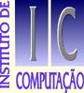

UNIVERSIDADE FEDERAL FLUMINENSE

SISTEMA DE APOIO A TUTORIA ON LINE – UM ESTUDO DE CASO

FRANCISCO JOSÉ PLÁCIDO DA CUNHA
LUCIANO ZUIM FERREIRA

Monografia apresentada ao Departamento de Ciência da Computação da Universidade Federal Fluminense como parte dos requisitos para obtenção do grau de Bacharel em Ciência da Computação.

Banca Examinadora:
ROSÂNGELA LOPES LIMA (Orientadora)
LEONARDO CRUZ DA COSTA
LUIZ VALTER BRAND GOMES

Departamento de Ciência da Computação
Niterói, 20 de Julho de 2004.
AGRADECIMENTOS

À Deus em primeiro lugar, por nos conceder a capacidade de sonhar e nos dar forças e condições para realizarmos nossos sonhos.
Aos nossos familiares e amigos que tanto nos apoiaram durante toda a jornada acadêmica, dando suporte e apoio, principalmente nos momentos de desânimo.
À Rosângela Lopes Lima, nossa orientadora especialista em tutoria. Agradecemos as críticas, orientações e conselhos que nos mantiveram focados em nosso objetivo e nos mostrou a visão realista da utilização da tutoria.
Aos professores Luiz Valter Brand Gomes e Leonardo Cruz da Costa pelas dicas e considerações precisas a respeito do nosso trabalho.

Capítulo 1 Introdução 7
1.1 O que é a Internet? 8
1.2 Conceitos Importantes 9
1.2.1 O que é Educação a Distância? 9
1.2.2 O que é Tutoria? 10
1.2.3 O que é e-learning? 10
1.3 Vantagens e desvantagens 11
1.4 Um Histórico da Educação a Distância no Brasil 11
1.5 A Educação a Distância nos dias de hoje 12
Capítulo 2 Aprendizagem e Conhecimento 15
2.1 Ensino presencial 16
2.2 Ensino Semi-Presencial 16
2.3 Aprendizagem a Distância 17
2.4 Metodologia Tradicional 17
2.5 Metodologia Construtivista 18
2.6 Tecnologias Utilizadas na Aprendizagem a Distância 19
Capítulo 3 Tecnologias e Ferramentas Utilizadas 21
3.1 O HTML e a Comunicação entre Computadores e Redes 21
3.2 Arquitetura de Sistema 23
3.3 ASP 26
3.4 JAVA e JAVASCRIPT 27
Capítulo 4 – SATOL - UFF 30
4.1 A Proposta da Ferramenta e seu Contexto 30
4.2 Modelos Utilizados 30
4.2.1 Diagrama de Entidade e Relacionamentos 30
4.2.2 Modelos do Sistema Utilizando UML 31
4.2.2.1 Diagrama de Caso de Uso 32
4.2.2.2 Diagrama de Tabelas 37
4.2.2.3 Diagrama de Classes 39
4.2.2.4 Diagrama de Componentes 39
4.3 Características da Ferramenta 40
4.3.1 Perfil dos Usuários 40
4.3.2 Interface e funcionalidades 40
4.3.2.1 Tela de Login 40
4.3.2.2 Telas de Cadastro – Perfil do Administrador 42
4.3.2.3 Telas de Consulta – Perfil do Aluno 51
Capítulo 5 – Estudo de Caso (Simulação do uso da Ferramenta com um curso básico sobre a linguagem JAVA) 56
5.1 O Perfil do Administrador 56
5.2 O Perfil do Aluno 57
5.3 O Perfil do Tutor 61
5.4 O Perfil do Professor 65
5.5 Conteúdo disponibilizado 66
5.5.1 Histórico da Linguagem 66
5.5.2 Características da Linguagem 67
5.5.3 Tipos de Aplicações Java 68
5.5.3.1 Applets 68
5.5.3.2 Servlets 68
5.5.4 Disponibilizando arquivos sobre Java 69
6 – Considerações Finais 71
7 – Referências 73

Figura 1 – Exemplo de rede baseado no protocolo TCP/IP. 23
Figura 2 – Exemplo do funcionamento de um sistema baseado na Web 26
Figura 3 – Modelo de Entidade e Relacionamentos do SATOL 31
Figura 4 – Representação da Arquitetura de Sistemas 32
Figura 5 – Um exemplo do Diagrama de Tabelas 38
Figura 6 – Um exemplo do Diagrama de Classes 39
Figura 7 – Um exemplo do Diagrama de Componentes 39
Figura 8 – Tela de abertura do aplicativo SATOL 41
Figura 9 – Tela de troca de senha 42
Figura 10 – Tela onde o usuário pode relembrar a senha esquecida 42
Figura 11 – Tela inicial do usuário Administrador 43
Figura 12 – Tela contendo a relação de professores cadastrados 43
Figura 13 – Tela de cadastro dos professores 44
Figura 14 – Tela de alteração dos dados dos professores 44
Figura 15 – Tela com a relação de tutores cadastrados 45
Figura 16 – Tela de inclusão de um novo tutor 45
Figura 17 – Tela de alteração dos dados dos tutores 46
Figura 18 – Tela com a relação de alunos cadastrados 46
Figura 19 – Tela de inclusão de um novo aluno 47
Figura 20 – Tela alteração dos dados dos alunos 47
Figura 21 – Tela com a lista de turmas cadastradas no sistema 48
Figura 22 – Tela de inclusão de uma nova turma 48
Figura 23 – Tela de alteração de uma nova turma 49
Figura 24 – Tela contendo as disciplinas e cursos cadastrados 49
Figura 25 – Tela inclusão de disciplina 50
Figura 26 – Tela de alteração dos dados de uma disciplina 50
Figura 27 – Tela de inscrição de alunos em turmas 51
Figura 28 – Tela de abertura no perfil do aluno 51
Figura 29 – Tela contendo um resumo sobre a proposta do projeto 52
Figura 30 – Tela download dos arquivos disponibilizados pelo professor 53
Figura 31 – Tela de acesso ao Chat 53
Figura 32 – Exemplo de troca de mensagens utilizando o Chat 53
Figura 33 – Tela de acesso ao Forum 54
Figura 34 – Tela de envio de mensagens do Fórum 55
Figura 35 – Permite ao usuário encerrar a utilização da ferramenta 55
Figura 37 – Tela Com as Funcionalidades após o aluno acessar 58
Figura 38 – Tela de seleção de disciplinas 58
Figura 39 – Tela com os arquivos disponibilizados para download 59
Figura 40 – Tela de login no CHAT 59
Figura 41 – Exemplo de utilização do CHAT 60
Figura 42 – Exemplo de comunicação assíncrona, utilizando o Fórum 60
Figura 43– O Fórum e uma lista de mensagens enviadas 61
Figura 44 – O envio de uma nova mensagem utilizando o Fórum 61
Figura 45 – Login no sistema por um usuário com o perfil de tutor 62
Figura 46 – Tela principal do perfil do tutor 62
Figura 47 – Tela de acesso ao Chat no perfil do tutor 63
Figura 48 – Exemplo de uma dúvida sendo respondida pelo tutor 63
Figura 49 – Página de Fórum acessada pelo tutor 64
Figura 50 – Troca de mensagens entre os alunos, sendo mediada pelo tutor 64
Figura 51 – O envio de uma nova mensagem pelo tutor utilizando o Fórum 65
Figura 52 – Tela principal do perfil do professor 66
Figura 53 – Exemplo de arquitetura de um sistema utilizando Servlet 69
Figura 54 – Conteúdo disponível sobre a linguagem Java 70

RESUMO

A globalização associada à evolução vertiginosa dos meios de comunicação exige do homem moderno, a necessidade de manter-se sempre atualizado e informado.
Atualmente um dos mais modernos meios de transmissão de informação é a Internet, que introduz novos conceitos e paradigmas. Esses vieram acompanhados de novas idéias e soluções alternativas tais como: e-learning, gerenciamento de conhecimento e tutoria.
O perfil dos alunos e professores mudou com o tempo, onde o primeiro tem menos tempo para aprender, e o segundo necessita estar mais próximo do primeiro, não apenas para transmitir, mas principalmente para orientar o aluno no processo de aquisição do conhecimento.
Nesse novo cenário, já com a presença da Web, surgem as plataformas de ensino à distância que oferecem serviços e funcionalidades projetadas para auxiliar o trabalho feito em sala de aula e suprir as necessidades desses novos perfis.
O objetivo dessa monografia é apresentar e demonstrar através de uma ferramenta de apoio a tutoria, utilizando a internet, a importância durante o processo de aprendizagem de manter a orientação, motivação e interação entre os participantes de um curso, por exemplo, mesmo que isso seja realizado a distância.

Capítulo 1 Introdução
Com recursos cada vez mais poderosos, o computador nos permite pesquisar, simular situações, testar conhecimentos específicos, descobrir novos conceitos, lugares e idéias, produzir novos textos, avaliações e experiências. As possibilidades vão desde surgir algo pronto (tutorial), apoiar-se em algo semidesenhado para complemento até criar algo diferente, sozinho ou com os outros.
Em rede, o computador se converte em um grande meio de comunicação, a última grande mídia extremamente poderosa, para o ensino e aprendizagem, e com a Internet, podemos modificar mais facilmente a forma de ensinar e aprender tanto nos cursos presenciais como nos cursos a distancia.
Neste capítulo, faremos uma abordagem inicial do ponto de vista histórico estabelecendo uma linha temporal de acontecimentos com o intuito de procurar refletir a lógica interna que relacionou ou relaciona os acontecimentos mais relevantes e importantes para o desenvolvimento da Internet. A Internet disponibilizou diversos serviços e atividades que antes só poderiam ser realizadas em locais e em momentos bem definidos. Para melhor compreender esta nova maneira de interagir e compreender as possibilidades criadas pela Internet tanto no processo de comunicação, como no processo de transferência de conhecimento, precisa-se conhecer alguns conceitos importantes, as vantagens e desvantagens do processo e o histórico da educação a distancia no Brasil.

1.1 O que é a Internet?
A Internet surgiu no final da década de 60 nos Estados Unidos, com o nome de ARPANET, época em que o mundo passava por transformações políticas e econômicas, onde Soviéticos e Americanos disputavam os mercados mundiais.
Diante desse quadro, o Departamento de Defesa americano convocou um grupo de cientistas com o objetivo de elaborar, desenvolver e implementar uma rede de computadores que, facilitasse a comunicação entre suas bases militares e que fosse descentralizada, capaz de manter a continuidade da comunicação, mesmo que a capital fosse atacada.
Aliada aos militares, as universidades americanas passaram a se conectar também na rede. A partir daí, um número cada vez maior de computadores de outras universidades eram conectados além dos computadores domésticos até atingir a dimensão dos dias de hoje.
Já no Brasil, a Internet começou a ser utilizada bem mais tarde, só em 1991 com a RNP (Rede Nacional de Pesquisa), em uma operação acadêmica subordinada ao MCT (Ministério de Ciência e Tecnologia).
No final do ano de 1994, a EMBRATEL lança o serviço experimental a fim de conhecer melhor a Internet. A RNP ficou sendo a responsável pela infra-estrutura básica de interconexão e informação em nível nacional.
A partir de 1995, através da iniciativa do Ministério das Telecomunicações e Ministério da Ciência e Tecnologia, foi possível a abertura ao setor privado da Internet para exploração comercial da população brasileira.[BOGO]
Com o avanço da Internet, abriu-se um mundo de possibilidades na maneira do mundo se comunicar e adquirir conhecimentos. Por isso, ensinar utilizando-se da nova mídia foi um grande avanço nos já conhecidos projetos de Educação a Distância.[PEREIRA]

1.2 Conceitos Importantes
Pelas suas características que a diferenciam bastante do ensino presencial é importante escrever sobre alguns conceitos fundamentais.

1.2.1 O que é Educação a Distância?
A Educação a Distância é uma nova metodologia de ensino alternativa ao modelo de ensino presencial e, cujo objetivo inicial é ajudar aos alunos que não querem ou estão impossibilitados de freqüentar a escola. Ao contrário do que poderia se pensar, não é à distância o ponto fundamental desse processo, e sim o tempo em que se pode aprender e ensinar.
A aprendizagem é realizada através de um meio de comunicação que realiza a intermediação de informações entre professor e aluno. O avanço tecnológico tem permitido dinamizar este processo de ensino, principalmente com a utilização dos meios de comunicação de massa. A utilização da Internet nesse novo processo tem possibilitado seu alcance a muito mais alunos e a custos bem mais baixos. Entretanto, ao contrário do que se pensa, bons processos educativos à distância envolvem muitas pessoas na administração, planejamento, execução e avaliação, além de demandar tecnologias e metodologias especiais.
Com a Educação a Distância o processo pedagógico reformula algumas questões essenciais do ensino presencial, como por exemplo, a inversão de controle do tempo antes controlado pelo professor agora passa a ser administrado pelo educando, bem como a conscientização por parte do aluno, de sua responsabilidade, afinal não é possível desenvolver Educação a Distância sem que o aluno tenha responsabilidade pelo próprio aprendizado.
O desenvolvimento de novas modalidades de comunicação entre as pessoas é algo que também merece uma atenção especial, pois quando essa mesma comunicação ocorre à distância, os contatos assumem códigos e discursos diferentes daqueles presenciais, deixando a disposição um universo totalmente novo de possibilidades.[AIEC]

1.2.2 O que é Tutoria?
A tutoria caracteriza-se pela aprendizagem centrada no educando, na observação dos problemas no processo de aprendizagem e motivação do mesmo. A dinâmica no processo de educação é de extrema importância para alcançar os objetivos traçados, isto é, a tutoria, na figura do tutor, deve promover a motivação de todos os participantes durante todo o período formativo.
Como todo processo de aprendizagem, a tutoria também exige, mesmo que de maneira mais amena, momentos de avaliação, tendo como principal objetivo fazer com que os educandos mantenham-se focados na aprendizagem e permitindo ao tutor um feedback sobre o progresso de cada participante e a adequação da orientação pedagógica adotada.[UDESC]

1.2.3 O que é e-learning?
E-learning é uma maneira de aprender utilizando-se de um computador conectado a uma rede local. Dessa forma, o processo de aprendizagem pode ser mais dinâmico, uma vez que os educandos têm acesso a informações que podem ser facilmente atualizadas e disponibilizadas. [INA]
Esta é a forma que está sendo largamente empregada por empresas para promover o autotreinamento de seus funcionários. Utilizando e-learning, o funcionário não precisa deslocar-se a um centro de treinamento, podendo ser realizado, por exemplo, em momentos reservados pela empresa para sua capacitação, bastando apenas ligar o computador e conectar-se a rede, que pode ser a internet ou mesmo uma intranet.
A presença da internet no processo de aprendizagem do educando nos garante que estamos tratando de uma forma de educação à distância, entretanto, nem toda forma de educação a distância trata-se de e-learning. [TESTA]

1.3 Vantagens e desvantagens
Como acontece em todo processo de educação, encontraremos vantagens e desvantagens na utilização da Educação a Distância.
Nesta modalidade de aprendizagem, a forma de aprender é especialmente adequada para quem tem pouca disponibilidade para horários fixos ou intensivos, para quem se encontra longe do centro de ensino, para quem pretende desenvolver as suas capacidades de trabalho na Internet, para quem gosta de aprofundar os assuntos, com tempo e seu ritmo e para quem acredita que aprender é um processo que se desenvolve ao longo da vida.
Entretanto, a educação a distância ainda possui uma série de problemas, que muitas vezes só são percebidos pelos especialistas. Um dos problemas mais graves é o altíssimo índice de evasão nos cursos e processos pedagógicos. Outro problema é a repetição, em ambiente a distância, das técnicas do modelo presencial, ignorando as novas linguagens necessárias ao ambiente diverso.[TRUE]

1.4 Um Histórico da Educação a Distância no Brasil
A Educação a Distância no Brasil teve seu início com esforços isolados de alguns educadores, que se lançaram na aventura de ensinar utilizando para isso os meios de comunicação disponíveis. Sem recursos, estas iniciativas prepararam o caminho dos que hoje, já em melhores condições, enfrentam o mesmo desafio.
Com o passar dos anos os avanços nesta área levaram muitos educadores a dedicar atenção especial e se aproximarem na tentativa de unir esforços na busca de um ensino de qualidade fora dos padrões normais de salas de aulas.
Vale ressaltar no Brasil, a iniciativa de Roquete Pinto através da Rádio Sociedade do Rio de Janeiro marcando os anos de 1922 a 1925 divulgando programas educacionais através da radiodifusão.
Depois desse marco inicial, surgiram outros projetos com a intenção de favorecer o ensino a distância, todos buscando aprimorar a linguagem usada e adaptando sempre que possível a esse novo método de aprendizagem. É importante destacar o Instituto Universal Brasileiro fundado em outubro de 1941, a Fundação Roberto Marinho (FRM), o apoio dado pela televisão em programas como a série Telecurso 2000, considerado um dos maiores projetos de Educação a Distância em prática no Brasil. Vale ressaltar ainda a TV Escola, projeto implantado pela Secretaria de Ensino a Distância do Ministério da Educação, entre muitos outros projetos desenvolvidos ao longo desses anos. [IUVB]

1.5 A Educação a Distância nos dias de hoje
Diante da popularização da Internet, ocorrida a partir do final da década de 90, e sua aplicação junto a Educação a Distância, criou uma perspectiva, principalmente para a comunidade acadêmica, de democratização do ensino num país de dimensões continentais como no Brasil. Porém, a realidade não confirmou as expectativas esperadas e o que na verdade aconteceu foi uma concentração de recursos que possibilitam a Educação a Distância nos grandes centros, beneficiando uma parte da população que já era atendida.
Para confirmar este fato, basta observar que o Brasil ainda não possui uma boa infra-estrutura para explorar toda a potencialidade da Educação a Distância através da Internet, considerando que, somente uma pequena porcentagem dos municípios brasileiros possui provedor de acesso à internet. Os moradores dessas regiões, para terem acesso, precisam ligar para fora dos centros onde se encontram, aumentando ainda mais o custo de seu aprendizado e muitas vezes inviabilizando sua continuidade. Somando a este fato, muitas instituições de ensino, consideram que somente cursos ministrados via web possuem boa qualidade, o que entra em contradição ao observarmos que os programas que estão alcançando maior sucesso são exatamente aqueles que não utilizam a Internet e sim outros meios de comunicação como a televisão ou o rádio.
Mesmo diante de todos os problemas de infra-estrutura, a Educação a Distância tem apresentado bons resultados, além de um futuro promissor. Estudos recentes indicam, por exemplo, um crescimento dos cursos superiores ministrados a distância. Precisamos considerar ainda que, a Educação a Distância no Brasil foi pouco explorada apesar de não ser tão recente, bastando observar que o primeiro curso superior a distância brasileiro foi criado somente em 1995, pela UFMT (Universidade Federal do Mato Grosso).[VIANNEY]
Como exemplo de educação à distância, temos a Universidade Virtual Pública do Brasil, conhecida como UNIREDE que se trata de um consórcio formado por várias instituições públicas de ensino superior com o objetivo democratizar o acesso a educação de qualidade oferecendo cursos à distância, abrangendo diversos níveis de graduação, pós-graduação, extensão e educação continuada.
O consórcio possibilitou a troca de informações e experiências entre as universidades e escolas técnicas, promovendo a interação e evitando o isolamento e duplicidade entre suas iniciativas. A não obrigatoriedade do pagamento pelos direitos autorais e pela disseminação de metodologias, tecnologias e conteúdos elaborados nas instituições está entre os avanços conquistados.
A experiência na área de educação à distância por parte das consorciadas possibilitou o apoio dos ministérios da Educação (MEC), da Ciência e Tecnologia (MCT) e outros parceiros. Esta parceria com o MEC, por exemplo, resultou em um ambicioso programa de educação à distância conhecido através dos projetos: “TV na Escola e os Desafios de Hoje”, para capacitar professores da rede pública do ensino fundamental e médio ao uso de TV e vídeo nas atividades pedagógicas. Um outro curso em andamento é o “Formação em Educação a Distância”, que tem como objetivo capacitar educadores de nível superior para a estruturação de cursos a distância.[UNIREDE]
Um outro exemplo de educação à distância no Brasil nos dias de hoje é a Fundação CECIERJ - Consórcio CEDERJ, criada com a união da autarquia Centro de Ciências do Estado do Rio de Janeiro (CECIERJ) e o Centro de Educação a Distância do Estado do Rio de Janeiro (CEDERJ), no ano de 2002.
Trata-se de um ambiente virtual de ensino e aprendizagem, com o objetivo de promover a constante troca de informações entre alunos, tutores (presenciais e distância) e professores da Fundação e do Consórcio, além de proporcionar acesso aos recursos tecnológicos desenvolvidos para enriquecer o material didático.[CEDERJ]

Capítulo 2 Aprendizagem e Conhecimento
A globalização permitiu ao homem o acesso a informações e culturas até então desconhecidos. Diante da grande velocidade com que as coisas mudam, muitas tecnologias tornam-se rapidamente obsoletas, exigindo do homem uma busca permanente pela atualização de seus conhecimentos, o que se torna um elemento crucial para que consiga um desempenho eficiente.
Diante dessa nova realidade, muitos pesquisadores, pensadores dentre outros, tem investido esforços para tentar descobrir a forma ideal de aprender e ensinar, ou pelo menos uma forma onde as pessoas aprendam a aprender. Essa busca não é algo específico, mas está presente em todo um contexto atual onde o profissional moderno deve estar inserido. A necessidade de se buscar uma nova maneira, mais dinâmica, mais cômoda e com a mesma qualidade de adquirir conhecimento, que não fosse da forma tradicional onde o aluno necessitasse de um local e um tempo pré-definido para aprender. Associado a isso também, existe o problema da democratização do ensino onde muitas vezes o aluno fica impossibilitado de freqüentar uma sala de aula pelos mais diversos motivos, sejam eles: financeiro, social ou mesmo pela inexistência do curso pretendido em um local próximo. Dessa forma, o modelo tradicional de ensino se mostra ineficiente para atender a esse público, diante do novo contexto. Passou-se a destacar a figura do tutor que, sendo responsável na orientação do educando em seu processo de aprendizagem, deve também estar plenamente inserido nesse contexto. É de sua responsabilidade, definir o conteúdo e fundamentá-lo de forma que o estudo não fique fragmentado e nem desconexo, mas atualizado e coeso, tendo em vista que o professor muitas vezes atua em disciplinas isoladas por anos não tem uma visão geral do curso como um todo.
Uma outra responsabilidade do tutor além de orientação é a integração e a interação. A integração acontece de forma que as pessoas possam trocar suas experiências durante etapa de aprendizagem, expondo suas dificuldade e os pontos de interesse. A interação, fazendo com que os alunos participem ativamente do processo de aprendizagem, não somente esperando passivamente que o conhecimento chegue, mas sim estimulando a aquisição do conhecimento por parte do próprio aluno. [AIEC]

2.1 Ensino presencial
A maneira tradicional de aprendizado tem seu foco centrado na figura do professor. O professor detém o conhecimento e conduz o aprendizado através do caminho e no ritmo que mais lhe convém. Não podemos negar que o contato entre aluno e professor em uma sala de aula, favorece a percepção de problemas por parte do professor durante a aprendizagem. O professor consegue identificar, seja por um olhar, por um gesto ou mesmo pela expressão no rosto do aluno as dificuldades em relação à informação passada e o mesmo pode modificar a linguagem ou mesmo adaptar os exemplos utilizados para uma linguagem familiar ao aluno. [DEI]

2.2 Ensino Semi-Presencial
Esta é uma forma em que se exige a presença do aluno durante parte do tempo como no sistema presencial. A presença do aluno pode ocorrer para uma avaliação ou mesmo para uma orientação inicial. A outra parte do tempo os alunos devem complementar e aprofundar as informações iniciais através da realização de atividades estralasse propostas pelo professor. Este tipo de atividade tem o objetivo de estimular o aluno a pesquisar sobre o assunto inicialmente abordado aprofundando o conteúdo e desenvolvendo a capacidade do auto-estudo. [DEI]

2.3 Aprendizagem a Distância
A aprendizagem a distância configura-se pela ausência física do professor. Nesta forma de aprendizado o interesse e a motivação do aluno é de fundamental importância para se alcançar o êxito do objetivo idealizado, isto é, a iniciativa de estudar e o ritmo adotado dependem exclusivamente da motivação do aluno.
Não podemos afirmar, contudo, que a presença do professor tornou-se obsoleta e desnecessária. Na verdade, a figura do professor continua tão importante quanto no modelo presencial, só que agora, não mais como figura central no processo de aprendizagem, detentor do conhecimento e controlador do ritmo de estudo. [AIEC]

2.4 Metodologia Tradicional
A metodologia tradicional de ensino adota o modelo presencial, isto é, o aluno freqüenta uma sala de aula onde existe um professor. Ao professor cabe ensinar o conteúdo proposto da aula. Este é um modelo baseado na forma mais antiga de aprendizagem. Desde de a época medieval os professores (artesãos, escultores, artistas), elegiam o seu pupilo e transmitiam ao mesmo todo conhecimento aprendido durante sua vida naquela profissão. Era uma forma de ensino individualizada. Como o passar dos anos, o número de professores (mestres) se tornava insuficiente diante da demanda de pessoas que se mostravam interessadas em aprender o conhecimento que antes era transmitido a uma única pessoa. Passou-se a transmitir o conhecimento a um grupo maior de alunos. Eram os primórdios da sala de aula. A evolução chegou até a estrutura atual, onde podemos utilizar os recursos tecnológicos, mas a filosofia continua a mesma, onde o professor detém o conhecimento que é transmitido alunos.
Mais uma vez, precisa-se destacar nesta modalidade de ensino, a valorização do contato entre o professor e o aluno.

2.5 Metodologia Construtivista
Esta abordagem na metodologia de ensino, leva em conta a noção de equilíbrio, onde cada indivíduo procura manter um estado de equilíbrio para adaptar-se ao seu meio. E o desenvolvimento cognitivo ocorre através de constantes desequilíbrios e a tentativa de retomar o equilíbrio desde o nascimento. O conhecimento é adicionado a cada dia somando ao conhecimento já adquirido, construindo o conhecimento, daí o nome construtivismo.[PIAGET]
No construtivismo, segundo Piaget, é importante que o indivíduo seja levado a refletir sobre as verdades ate então mantidas pelo mesmo, para que, desta forma, ele formule hipóteses, assimile e construa novas verdades estabelecendo o equilíbrio com o novo conhecimento adquirido.
O desenvolvimento cognitivo é realizado em etapas. São elas: sensório-motora, pré-operatória, operatório-concreta e operatório-formal. Cada uma dessas etapas define um momento do desenvolvimento do indivíduo. O tempo que o indivíduo leva para percorrer cada uma das etapas cognitivas não depende da idade cronológica e sim da sua experiência nas informações aprendidas e no quanto conseguiu construir, no sentido de juntar, de conhecimento. Essas etapas podem ser mais facilmente e mais rapidamente superadas dependendo da seqüência adequada de atividades e dos estímulos e desafios recebidos através de sua interação com o meio, visando vencer cada uma das mesmas. Devemos observar que o desenvolvimento do aluno se da em parte pelo seu ambiente histórico e social, através da interação.
Com o tempo e a maturidade intelectual, o homem passa também a influenciar o meio social e sobre a sociedade, alterando-os de acordo com suas necessidades, criando assim novas condições para sua sobrevivência.[VYGOTSKY]
A Metodologia da Educação a Distância se aproxima da abordagem construtivista, uma vez que se baseia no fato de que cada aluno dita seu ritmo e decide quando, quanto e onde estudar. É importante, porém que seja promovida a interatividade entre os participantes de um curso a distancia, de forma que possam trocar experiências, sucessos e dúvidas. Estes cursos podem ser apresentados através de diversas mídias, desde simples páginas HTML até ferramentas que promovem toda a gestão do curso, visando medir, de certa forma o desempenho de cada aluno.

2.6 Tecnologias Utilizadas na Aprendizagem a Distância
Para cada metodologia empregada no ensino do aluno, existe um conjunto de tecnologias que podem ser utilizadas para o melhor desempenho do aluno em seu processo de aprendizagem. Cada uma com uma potencialidade a ser explorada, que se encaixa no modelo de aprendizagem adotado. [CONECTA]
Pode-se dividir, para efeito de entendimento, estas ferramentas em dois grandes grupos, de ferramentas: síncronas e assíncronas. Ferramentas síncronas são aquelas onde existe a interação, em tempo real, das pessoas envolvidas no processo de aprendizagem. A utilização de uma tecnologia síncrona exige disponibilidade dos membros que estão interagindo no momento de sua utilização, isto é, dois ou mais elementos do processo de aprendizagem devem estar conectados, por exemplo, na Internet ao mesmo tempo. As ferramentas assíncronas são aquelas onde as interações entre os elementos não acontecem em tempo real.
Cada uma dessas tecnologias pode influenciar de maneira positiva ou negativa o processo de aprendizagem. Esta influência depende da atividade específica a ser realizada, podendo ter uma melhor eficácia sendo realizada por uma ferramenta síncrona ou assíncrona. Logo, a escolha de um tipo de ferramenta deve ser analisada levando em consideração cada atividade a ser abordada.
Ferramentas síncronas devem ser utilizadas onde o educador deseja receber uma resposta imediata, impossibilitando o educando de realizar pesquisas e ferramentas assíncronas devem ser utilizadas se o objetivo for promover uma pesquisa mais detalhada de determinado tema, isto é, o educando deseja que o aluno realize uma pesquisa para se aprofundar em determinado assunto.
Alguns exemplos de tecnologias empregadas na metodologia de Educação a Distância são:
- Chat: conversação, geralmente escrita, entre duas pessoas;
- Correio eletrônico (e-mail): largamente utilizado no mundo dos negócios e até mesmo de maneira informal, o e-mail, torna-se uma ferramenta poderosa no processo de tutoria, possibilitando a notificação de informações, de maneira assíncrona, a todos os envolvidos no processo de aprendizagem;
- Fórum: consiste em um grupo de discussão assíncrono onde as pessoas discutem suas opiniões e idéias sobre tópicos definidos;
- Vídeo-conferência: uma outra tecnologia onde um grupo de pessoas interage em tempo real utilizando os recursos de transmissão de voz e imagem;
- FTP (File Transfer Protocol): protocolo de comunicação usado para acesso remoto a computadores na recuperação de arquivos. É muito utilizado para transferência de arquivos devido a sua facilidade e rapidez.
- Groupware: consiste em um software que possui funções e serviços específicos para suportar atividades colaborativas em grupos de trabalhos;

Capítulo 3 Tecnologias e Ferramentas Utilizadas
Durante a etapa de pesquisa dos assuntos utilizados no desenvolvimento desta monografia e do estudo de caso escolhido, foram analisadas diversas tecnologias e ferramentas para a aquisição de diversos conceitos. É descrita abaixo uma síntese das tecnologias e conceitos empregados.

3.1 O HTML e a Comunicação entre Computadores e Redes
A HTML (HyperText Markup Language) é a linguagem utilizada para criação de páginas web baseada em hipertextos, isto é, documentos que possuem dentro de si, vínculos para outros documentos, facilitando a navegação de uma página a outra.
A WWW (World Wide Web) é um serviço baseado na utilização de hipertextos que permite buscar e recuperar informações que estão distribuídas por diversos computadores da rede, tornando-se irrelevante para o usuário a localização física dos documentos recuperados.
Utilizando a linguagem HTML, os autores de páginas web garantem que qualquer pessoa que possua um computador conectado a Internet e com um navegador (browser) instalado, tenha acesso às páginas criadas. Partes destes documentos criados também podem tornar-se hyperlinks, redirecionando o usuário para outras páginas ou para outras partes dentro da mesma página. Vale lembrar que, através de um servidor WWW, é possível não só o acesso a documentos, mas também o acesso aos demais serviços da rede, como FTP (File Transfer Protocol), TELNET (Protocolo de Terminal Virtual), arquivos WAIS (Wide Area Information Server), dentre outros. [SEBRAE]
As páginas mais antigas não possuíam nenhum conteúdo dinâmico, o que não apresentou um grande problema na época, pois a razão para criação do HTML era inicialmente exibir e transmitir informações entre computadores de uma rede.
Outro ponto relevante é que devido ao fato do ”significado” de cada elemento estar definido em HTML e ser fixo, ficou fácil de implementar uma aplicação de navegação ou um leitor para as informações disponibilizadas em qualquer linguagem de programação.
Dentre as características do HTML, além da universalidade, está a de que o documento pode conter informações sobre o significado do conteúdo e do modo que o seu autor pretendia que o mesmo fosse entendido. [STAUFFER]
Para que os computadores de uma rede possam trocar informações é necessário que todos adotem as mesmas regras para o envio e o recebimento de informações. Este conjunto de regras é conhecido como protocolo de comunicação. No protocolo de comunicação estão definidas todas as regras necessárias para que o computador de destino identifique as informações no formato que foram enviadas pelo computador de origem.
Com a popularização da Internet e o aumento exponencial do número de usuários, o protocolo TCP/IP tornou-se um padrão de fato, utilizado não só na Internet, como também nas redes internas das empresas e instituições, redes estas que podem ser conectadas à Internet e, como estas redes internas podem conectar-se à Internet, devem usar o mesmo protocolo da Internet, ou seja: TCP/IP. Na figura 3.1 é apresentado um exemplo de rede baseado no protocolo TCP/IP.
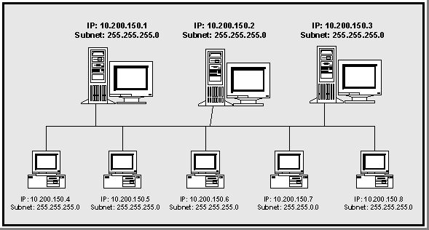
Figura 1 – Exemplo de rede baseado no protocolo TCP/IP.

Enquanto o protocolo TCP/IP permite que dois computadores se conectem fisicamente através de uma porta de comunicação, possibilitando que um “enxergue” o outro, o protocolo FTP é utilizado em conjunto com o TCP/IP para transferência de arquivos. Dessa maneira, é possível copiar um arquivo de um computador localizado a distância para o computador local ou transferir um arquivo do computador local para um outro computador, remotamente.
Assim como o protocolo FTP, o HTTP também é um protocolo de transferência de dados utilizado na Internet. Ao acessar uma página web, o browser solicita ao servidor que hospeda essa página, via HTTP, o arquivo HTML e as imagens associadas à página acessada. O servidor então, envia via HTTP os arquivos solicitados que são exibidos no navegador da máquina do usuário. [BATTISTI]

3.2 Arquitetura de Sistema
Na medida em que o tamanho e a complexidade do software cresce, os algoritmos e estruturas de dados não são os maiores problemas de projeto. A organização e estrutura geral do sistema, isto é, a arquitetura de software, surge como um novo desafio. Uma Arquitetura de Software não está preocupada apenas com a estrutura e o comportamento, mas também com restrições de uso, funcionalidade, desempenho, tolerância à falhas, reuso, abrangência, econômicas e de tecnologia, além de outras preocupações de ordem mais estéticas, resumindo, com todos os aspectos de forma ampla e não somente os aspectos relativos a implementação do software e sua performance.
A partir do fim da década de 80, alguns pesquisadores tais como Mary Shaw e David Garlan, perceberam a necessidade de uma maior organização e de uma arquitetura específica dos sistemas de software existentes. A partir daí foram surgindo as diferentes arquiteturas, as quais usamos hoje. Exemplificamos algumas destas arquiteturas que aplicamos no desenvolvimento de aplicações para web.
A construção de um software passa por planejar a sua estrutura, que consiste em um dos aspectos de sua arquitetura. Uma das abordagens empregadas atualmente para estruturar um software consiste em dividir o mesmo em diferentes camadas, cada qual fornecendo serviços para as camadas adjacentes, procurando deixar as camadas o mais independente possível uma da outra (baixo nível de acoplamento).
As camadas representam um conjunto de tarefas agrupadas em níveis de abstração, onde cada camada oferece serviço à camada superior através de uma interface.
É dividida em dois grupos: apresentação ao usuário, também conhecida como camada de apresentação ou camada de vista e banco de dados também conhecida como camada de dados ou camada de modelo. Neste tipo de arquitetura, uma escolha primordial diz respeito a localização das regras de negócio.
Geralmente, em uma arquitetura em duas camadas, colocam-se as regras de negócio junto ao banco de dados ou na camada de apresentação. Ao colocar as regras junto ao banco de dados, vincula-se o sistema ao banco de dados adotado, causando uma dependência do produto utilizado. Ao optar por um novo banco de dados, todas as regras escritas no banco dados terão de ser reescritas para o novo banco. Ao colocar as regras de negócio junto da interface do usuário, geralmente aumenta-se a velocidade de desenvolvimento de um sistema, mas grandes problemas em sistemas de grande porte aparecerão, dificultando a sua manutenção. Pode-se colocar as regras, parte na interface e parte junto aos dados e este é o modelo mais facilmente encontrado atualmente. Porém também pode provocar problemas de manutenção, distribuição e falta de portabilidade.
Uma arquitetura em 3 camadas significa uma divisão conceitual do sistema em 3 partes bem definidas. São elas: apresentação, regras de negócio e dados. Este tipo de arquitetura permite o aumento da produtividade no desenvolvimento e a facilidade em sua manutenção. Pode-se perceber que profissionais podem trabalhar em paralelo, em cada camada, mesmo sem o término da sua atividade. Uma outra vantagem, utilizando essa arquitetura está na distribuição do sistema. Ao realizar uma alteração em uma regra de negócio, somente os objetos que compõem as regras precisam ser modificados, não sendo necessária a alteração de todo o sistema.
A primeira regra na construção de uma interface com o usuário ou camada de apresentação é a economia e simplicidade de código. A necessidade de manutenção de um programa é diretamente proporcional à sua complexidade, portanto devemos sempre nos preocupar em desenvolver interfaces simples e estáveis, já que essa é a parte do programa que será distribuída para os usuários.
É na Camada de Negócio que se encontra a “inteligência” do sistema. Ela tem a função de servir a camada de apresentação, executando processos em função de suas requisições.
Dentro da arquitetura em 3 camadas, deve-se utilizar o banco de dados unicamente como repositório de dados ou Camada de Dados. Para tanto, qualquer tipo de implementação ou scripts em linguagem nativa ao banco de dados não deve ser realizado com o objetivo de evitar a dispersão do código das regras e aumentar a portabilidade. [MOURÃO]

3.3 ASP
Como mencionado anteriormente, nos primórdios da Internet, as páginas exibiam informações estáticas, o que significava que todas as vezes que um usuário acessasse uma página, a encontraria da mesma maneira. Percebeu-se logo a necessidade de adicionar informações dinamicamente as páginas, sem que para isso um programador tivesse que alterar manualmente as informações.
Surgiu então, as Active Server Pages (ASP) que são páginas Web capazes de oferecer conteúdo dinâmico utilizando para isso, scripts Server Side, isto é, scripts que são executados nos servidores e tags HTML.
Para utilizar páginas ASP, as mesmas devem ser hospedadas em um servidor Microsoft Information Server (IIS), que é o responsável por sua interpretação e execução dos scripts. Logo, ao acessar uma página ASP, uma requisição é feita ao servidor que interpreta a página, os scripts e devolve, em formato HTML, somente a resposta da requisição.
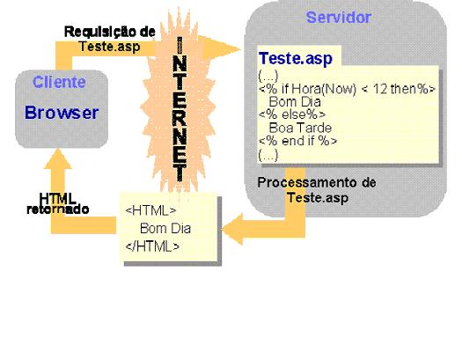
Figura 2 – Exemplo do funcionamento de um sistema baseado na Web

Com o passar do tempo, os projetistas de sistemas sentiram necessidade de que as páginas “HTML”, que no momento eram consideradas “estáticas”, possuíssem a capacidade de se adaptarem de acordo com a requisição ou consulta do usuário. Isto é, começaram a surgir as páginas dinâmicas e conseqüentemente aplicações dinâmicas.
A interface para esta aplicação ainda é usada hoje e é conhecida como CGI (Common Gateway Interface), um padrão que pode ser implementado em qualquer linguagem. Com base neste padrão, surgiram as linguagens de geração de scripts como ASP, Perl, PHP, entre outras.
Um problema com o CGI é que a cada solicitação do cliente, uma aplicação CGI separada é carregada, representando um grande desperdício de recursos do servidor no caso de muitas solicitações. Então, além de suportar as especificações CGI, a Microsoft introduziu também o Internet Server Application Interface (ISAPI).
O ISAPI reduz o problema através da utilização de DLL’s (Dynamic Link Libraries) que, simplificando o funcionamento, é o seguinte: uma aplicação ISAPI que está na forma de DLL fica na memória respondendo as solicitações de clientes até ser explicitamente liberada, reduzindo o uso dos recursos do servidor. [BUCZEK]

3.4 JAVA e JAVASCRIPT
No início da WWW a linguagem HTML era bastante simples e fácil de se aprender. A medida que a web foi crescendo, cresceu também a necessidade de projetistas de páginas melhor elaboradas e mais interativas, o que acabou forçando a modificações na linguagem HTML, tornando-a mais complexa.
Logo, tornou-se óbvio que a linguagem HTML era insuficiente para atender a esta necessidade. Com isso, a Netscape criou o JavaScript, como um modo de controlar o navegador e acrescentar interatividade as páginas da Web.
Em resumo, o JavaScript é uma linguagem de programação, de script, para aumentar a interatividade das páginas na Internet. Como toda linguagem de script, é uma linguagem de fácil aprendizado e, portanto tornou-se rapidamente muito utilizada nas páginas Web, não somente para interagir com os usuários, mas também para controle, restrição e validação de dados. [THAU]
A semelhança entre essas duas linguagens fica apenas no nome e características de sintaxe.
Java é uma linguagem de programação completa e cheia de recursos, especificada e desenvolvida pela Sun MicroSystems, descendente de outras linguagens de programação tais como: C e C++.
Já o JavaScript é uma linguagem de script, não é tão poderosa que é utilizada para permitir maior interação entre as páginas web e os usuários.
Uma das características mais importantes da linguagem JavaScript é o fato desta ser orientada a objetos. Podemos utilizar os objetos para realizar diversas funcionalidades através dos seus métodos além acessar suas propriedades. [TERRA]
Como a linguagem HTML é uma linguagem estática, isto é, seu conteúdo não pode ser dinamicamente modificado, utiliza-se a linguagem JavaScript para acrescentar interatividade e para tornar as páginas mais atraentes aos usuários.
Utiliza-se JavaScript, por exemplo, para realizar validação de informações digitadas pelos usuários. Desta forma, pode-se garantir que os dados possuem integridade antes de enviá-los ao servidor.
Uma outra característica da linguagem é que os códigos são executados (interpretados) pelo próprio browser, isto é, nenhum acesso ao servidor é realizado para se executar uma script em JavaScript.
Mas JavaScript também possui suas limitações, que derivam de seu principal objetivo que é acrescentar interatividade as páginas. Por exemplo, não é permitido agregar informações de seus usuários ou comunicar-se com outras máquinas. Também não se consegue criar gráficos próprios. Enquanto outras linguagens permitem o desenho de quadrados e imagens, em JavaScript é permitido somente manipular quadros existentes. [THAU]

Capítulo 4 – SATOL - UFF
A partir do estudo e análise dos assuntos contidos nesta monografia, foi proposta e desenvolvida uma ferramenta com o objetivo de disponibilizar um conjunto de funcionalidades que configurem um ambiente de tutoria.
Os ambientes de tutoria têm a finalidade de auxiliar o aluno em seu processo de aprendizagem, oferecendo o suporte didático necessário, possibilitando o esclarecimento de dúvidas e promovendo a interação e integração entre os seus participantes.
Com características e público alvo bem definidos, a ferramenta oferece apoio tutorial ao ensino presencial.

4.1 A Proposta da Ferramenta e seu Contexto
Como estudo de caso, apresentamos um curso básico de Java em modelo presencial com objetivo oferecer ao aluno o conhecimento da tecnologia Java e sua utilização no desenvolvimento de aplicativos.
A proposta deste projeto é, orientar aos alunos que aprofundarão os conhecimentos adquiridos em sala de aula, através de ferramentas de comunicação interativas.

4.2 Modelos Utilizados

4.2.1 Diagrama de Entidade e Relacionamentos
Segue abaixo o modelo de entidades e relacionamentos (MER) do sistema proposto.

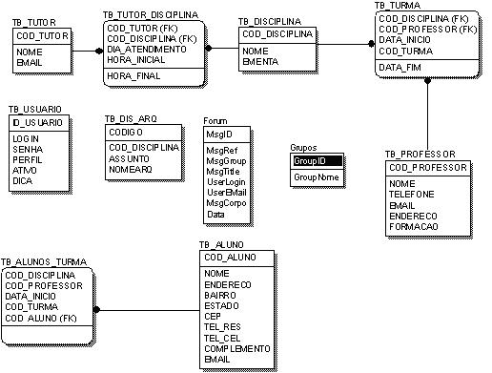

Figura 3 – Modelo de Entidade e Relacionamentos do SATOL

4.2.2 Modelos do Sistema Utilizando UML
A representação de um problema real através de um modelo, proporciona uma melhor compreensão do problema como um todo permitindo considerar somente as características que retratem a essência do problema em questão, abstraindo-se dos detalhes não essenciais, tornando o problema mais fácil de entender.
A utilização de modelos facilita a comunicação entre os elementos envolvidos no projeto (clientes, analistas de negócio, analistas de sistemas, projetistas, etc), onde cada um manipula os artefatos do sistema e aplica aos mesmos, visões diferentes além de modelar os processos operacionais, preparar documentação, projetar programas e banco de dados. Para obter essas visões diferenciadas deve-se atentar não só para os elementos que manipulam os artefatos mas também para a modelagem da arquitetura do sistema. A arquitetura abrange importantes decisões a respeito da estrutura, comportamento, desempenho, reutilização entre outros.
Em última análise, a modelagem promove um melhor entendimento dos requisitos, permitindo a construção de projetos mais limpos e sistemas mais fáceis de manter. [MELO]
A UML (Unified Modeling Language) é uma tentativa de padronizar a modelagem de sistemas utilizando a orientação de objetos, uma vez que as notações de modelagem de sistemas divergem muito entre si. Desta maneira, poderíamos definir a UML como uma linguagem de especificação, visualização, construção e documentação de artefatos de sistemas de software, podendo ser utilizada durante todo o processo de desenvolvimento do software e não somente na etapa de especificação e definição.
A UML, através dos diversos modelos de diagramas pré-definidos, pode acompanhar e descrever o processo de desenvolvimento do software desde o seu início e até a sua finalização, utilizando modelos específicos para cada etapa do processo de desenvolvimento, tais como, os modelos de diagramas utilizados na análise e voltados à especificação do sistema, onde as tecnologias utilizadas são desconsideradas e modelos de projeto, onde as tecnologias utilizadas e as suas particularidades são consideradas. [TECHNO]
Podemos modelar a arquitetura de um sistema através de cinco visões interligadas representadas na figura abaixo:

Visão do Projeto
Visão do Processo
Visão da Implantação
Visão de Implementação
Visão de caso de uso

Figura 4 – Representação da Arquitetura de Sistemas

4.2.2.1 Diagrama de Caso de Uso

Um caso de uso descreve uma seqüência de ações que representam um cenário principal e cenários alternativos, com a finalidade de simplificar o entendimento do sistema e demonstrar o seu comportamento através de interações com os diversos atores.
Os atores, na modelagem com casos de usos, podem ser tanto uma pessoa, como um grupo ou ainda um sistema, ou seja, um ator representa um agente externo que interage com o sistema e são representados por bonecos e os eventos são representados por elipses. A conexão entre os atores e os eventos é feita por uma seta que também descreve quais atores provocam quais eventos. Vale ressaltar que um caso de uso pode interagir com mais de um ator.
Para ilustrar a utilização deste diagrama, foram descritos textualmente, os casos associados ao perfil do ator “administrador” e todos os eventos que podem ser provocados por ele. Não foram inseridos os demais casos de uso, por se tratar de uma ilustração do modelo e não uma documentação formal da ferramenta desenvolvida.
Nome: Entrar no sistema.
Objetivo: Permitir ao ator o seu acesso ao sistema e as respectivas funções de seu perfil.
Atores Participantes: Administradores, alunos, professores e tutores.
Pré-Condição: O sistema deve estar liberado para uso.
Fluxo Principal:
P1: O usuário (ator) digita seu login e sua senha.
P2: O sistema valida o login e a senha digitada, reconhecendo o perfil do ator caso o mesmo digite um login e senha válida.
P3: O ator tem acesso somente as funcionalidades de seu perfil no sistema.
Fluxo Alternativo:
A1: Caso não haja validação, o ator é informado pelo sistema.
A2: O ator tem a possibilidade de alterar sua senha ou de relembrá-la.

Nome: Alterar Senha.
Objetivo: Permitir ao ator alterar sua senha.
Atores Participantes: Administradores, alunos, professores e tutores.
Pré-Condição: O ator deve estar cadastrado no sistema.
Fluxo Principal:
P1: O ator informa sua senha atual e sua nova senha. Esta última deve ser informada duas vezes.
P2: O sistema verifica a igualdade entre as duas digitações da nova senha e valida ou não a operação, de acordo também com a senha atual informada.
P3: O sistema continua e a nova senha será validada na próxima vez que o usuário entrar no sistema.
Fluxo Alternativo:
A1: Caso não haja validação, o ator é avisado que não foi possível efetuar a troca.

Nome: Relembrar Senha
Objetivo: Permitir que o ator relembre a senha cadastrada através da apresentação de uma dica.
Atores Participantes: Administradores, alunos, tutores e professores.
Pré-Condição: O ator dever ter cadastrado uma dica no sistema.
Fluxo Principal:
P1: O ator informa o seu login.
P2: O sistema valida o login digitado e apresenta uma mensagem contendo a dica, que deve estar cadastrada previamente, para este login.
P3: Caso o ator digite um login inválido, uma mensagem de alerta é exibida.

Nome: Inserir Professor.
Objetivo: Permitir ao administrador inserir um novo professor e suas informações.
Ator Participante: Administrador.
Pré-Condição: O administrador deve ter entrado no sistema.
Fluxo Principal:
P1: O administrador seleciona a opção de cadastrar professor.
P2: O administrador escolhe a opção de inserir novo professor e entra com as informações do mesmo.

Nome: Excluir professor.
Objetivo: Permitir que o administrador retire um professor cadastrado no sistema caso este professor não tenha turmas associadas a ele.
Ator Participante: Administrador.
Pré-Condição: O administrador deve ter entrado no sistema.
Fluxo Principal:
P1: O administrador escolhe a opção de cadastrar professor e clica no ícone da lixeira ao lado do nome do professor que deseja excluir e confirma sua exclusão.
P2: O sistema verifica a integridade com as turmas existentes e caso não exista problemas de integridade, exclui o professor.

Nome: Alterar Professor.
Objetivo: Permitir ao administrador alterar as informações de um professor cadastrado no sistema.
Ator Participante: Administrador.
Pré-Condição: O administrador deve ter entrado no sistema.
Fluxo Principal:
P1: O administrador escolhe a opção de cadastrar professor e escolhe o ícone de editar ao lado do nome do professor e corrige as informações do professor.
P2: O sistema atualiza as informações, validando se a nova matrícula digitada já não pertence a um outro usuário.

Nome: Incluir Tutor
Objetivo: Permitir que o administrador adicione um tutor ao sistema.
Ator Participante: Administrador.
Pré-Condição: O administrador deve ter entrado no sistema.
Fluxo Principal:
P1: O administrador escolhe a opção de cadastrar tutor e em seguida escolhe inserir novo.
P2: O sistema inclui o novo tutor, validando se a sua matrícula já não pertence a um outro usuário.

Nome: Excluir Tutor
Objetivo: Permitir ao administrador retirar um tutor do sistema.
Ator Participante: Administrador.
Pré-Condição: O administrador deve ter entrado no sistema.
Fluxo Principal:
P1: O administrador escolhe o tutor que deseja excluir clicando no ícone ao lado do nome do tutor.
P2: O sistema exclui o tutor verificando a integridade dos dados.

Nome: Alterar Tutor
Objetivo: Permitir ao administrador alterar as informações sobre um tutor cadastrado no sistema.
Ator Participante: Administrador.
Pré-Condição: O administrador deve ter entrado no sistema.
Fluxo Principal:
P1: O administrador escolhe o tutor e clica no ícone associado a alteração do mesmo.
P2: O sistema exibe as informações do tutor permitindo ao administrador alterar as informações digitadas anteriormente.

Nome: Incluir Disciplina.
Objetivo: Permitir que o administrador cadastre uma disciplina no sistema.
Ator Participante: Administrador.
Pré-Condição: O administrador deve ter entrado no sistema.
Fluxo Principal:
P1: O administrador escolhe a opção “Disciplina”.
P2: O administrador escolhe a opção “Inserir Disciplina”.
P2: O administrador digita os dados solicitados e confirma a inclusão da nova disciplina.

Nome: Excluir Disciplina.
Objetivo: Permitir ao administrador retirar uma disciplina cadastrada no sistema.
Ator Participante: Administrador.
Pré-Condição: O administrador deve ter entrado no sistema.
Fluxo Principal:
P1: O administrador escolhe a opção de “Disciplina”.
P2: Escolhe a disciplina que deseja remover e confirma, clicando no ícone associado a exclusão de disciplina. O sistema valida a integridade e exclui a disciplina.

Nome: Alterar Disciplina.
Objetivo: Permitir que o administrador altere as informações sobre uma disciplina cadastrada no sistema.
Ator Participante: Administrador.
Pré-Condição: O administrador deve ter entrado no sistema.
Fluxo Principal:
P1: O administrador escolhe a opção “Disciplina”.
P2: Escolhe a disciplina que deseja alterar, clicando no ícone associado a mesma.
P3: O administrador confirma a alteração das informações da disciplina escolhida.

Nome: Excluir Disciplina.
Objetivo: Permitir ao aluno retirar uma disciplina em que ele esteja pré-inscrito.
Ator Participante: Aluno.
Pré-Condição: O aluno deve ter entrado no sistema.
Fluxo Principal:
P1: O aluno informa a disciplina que deseja remover.
P2: O sistema exclui a disciplina e apresenta o novo plano de estudo do aluno.

4.2.2.2 Diagrama de Tabelas
Este é um diagrama utilizado na etapa de projeto do software, pois ao elaborá-lo, os projetistas já tem definida a implementação das tabelas necessárias ao sistema e o SGBD (Sistema de Gerenciamento de Banco de Dados) que irá ser utilizado, definido. Neste diagrama, descrevemos as tabelas, com seus atributos devidamente definidos com nome e tipo, chaves primárias, chaves estrangeiras, restrições, triggers, e demais objetos que serão utilizados na base de dados, bem como os relacionamentos entre as tabelas envolvidas.
Figura 5 – Um exemplo do Diagrama de Tabelas

4.2.2.3 Diagrama de Classes

Tendo como base a modelagem orientada a objetos, o diagrama de classes permite descrever as classes e o relacionamento entre as mesmas no sistema.
Este diagrama é elaborado a partir do diagrama de tabelas, geralmente utilizando uma ferramenta “Case” de modelagem de dados, como o Rose ou o System Architect.

Figura 6 – Um exemplo do Diagrama de Classes

4.2.2.4 Diagrama de Componentes
Este é um diagrama característico da etapa de projeto, onde cada componente representa um módulo do sistema, geralmente associado a uma classe e que tem o objetivo de demonstrar as dependências entre os componentes do sistema.
A notação deste diagrama é bastante simples onde as setas representam as dependências entre os componentes, que possuem uma representação bem definida.
Para o sistema proposto, foi elaborado um diagrama de componentes de todo o sistema. A seguir é apresentado um exemplo deste diagrama.
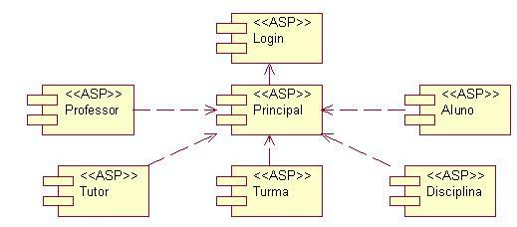

Figura 7 – Um exemplo do Diagrama de Componentes

4.3 Características da Ferramenta
Serão relacionadas abaixo algumas características da ferramenta desenvolvida bem como as funcionalidades implementadas para o processo de tutoria, fundamentais ao seu entendimento.

4.3.1 Perfil dos Usuários
Aluno – elemento do processo de ensino e aprendizagem e centro de todo o processo pedagógico.
Tutor – responsável por orientar o aluno em seu processo de aprendizagem, promover o esclarecimento de eventuais dúvidas e atuar na integração entre os alunos.
Professor – É responsável pela característica presencial e pela avaliação do trabalho realizado pelo tutor.
Administrador – é responsável pela administração dos dados, bem como a integridade das informações manipuladas pela ferramenta.

4.3.2 Interface e funcionalidades

4.3.2.1 Tela de Login
Tem como objetivo introduzir o usuário no ambiente da ferramenta, identificando-o e oferecendo somente as funcionalidades enquadradas no seu perfil.
É dada ao usuário a possibilidade de trocar a senha e cadastrar uma dica que servirá para lembrá-la caso seja esquecida.
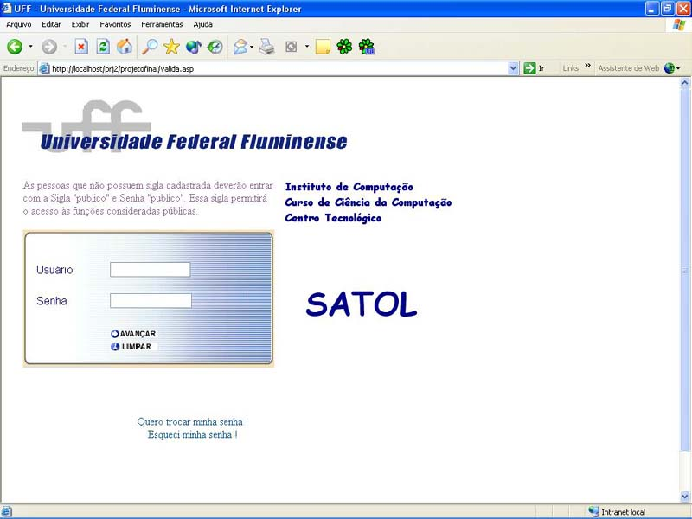

Figura 8 – Tela de abertura do aplicativo SATOL

Descrição das funcionalidades:

O usuário entra com o seu login e sua senha e em caso de validação e confirmação das mesmas, seu acesso é autorizado no sistema, caso contrário é exibida uma mensagem de “Acesso Negado”.

Validação da Senha
Tela de acesso ao sistema através da validação do usuário e senha digitados. Em caso de validação do acesso, o sistema prossegue permitindo que o usuário tenha acesso as funcionalidades definidas para o seu perfil, reconhecido no momento da validação da senha. No caso da não validação do mesmo, será exibida uma mensagem de “acesso negado”.
É permitido ao usuário, também nesta tela inicial, relembrar a senha e trocar de senha, como ilustrado abaixo.

Troca de Senha
Clicando neste link, o sistema conduz o usuário a uma página que permite trocar a senha atual para uma nova senha, bastando para isso, fornecer a senha atual, a nova senha e confirmação da nova senha escolhida.
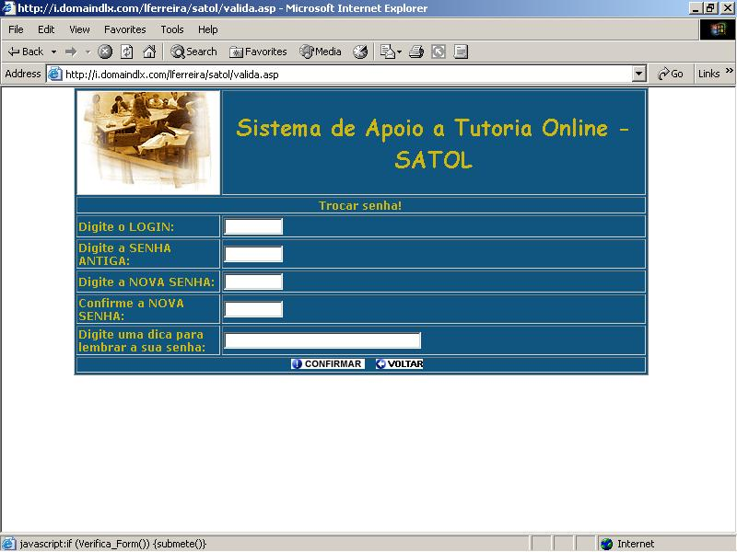

Figura 9 – Tela de troca de senha

Esqueci minha senha
Clicando no link, o usuário tem a possibilidade de relembrar sua senha, desde que uma dica tenha sido associada a senha previamente cadastrada.
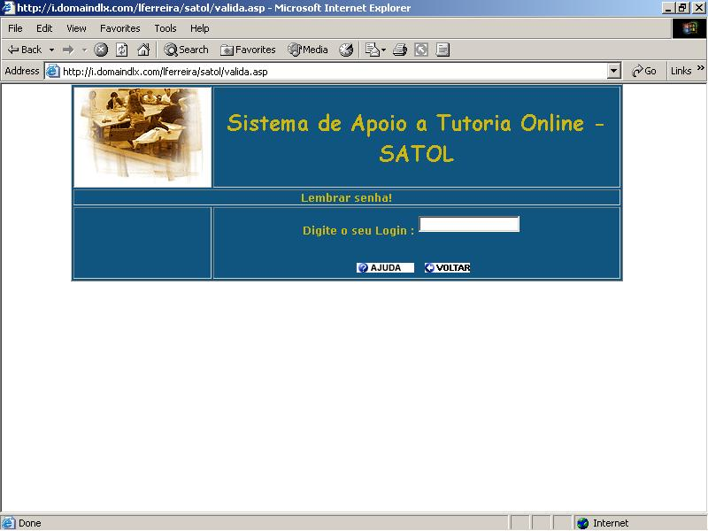

Figura 10 – Tela onde o usuário pode relembrar a senha esquecida

4.3.2.2 Telas de Cadastro – Perfil do Administrador
Para que o ambiente de tutoria possa ser utilizado efetivamente, é preciso garantir que as informações necessárias ao mesmo estejam cadastradas e de maneira correta. Esta é uma função do administrador do sistema.
A tela abaixo apresenta as funcionalidades utilizadas pelo administrador após a sua entrara no sistema.
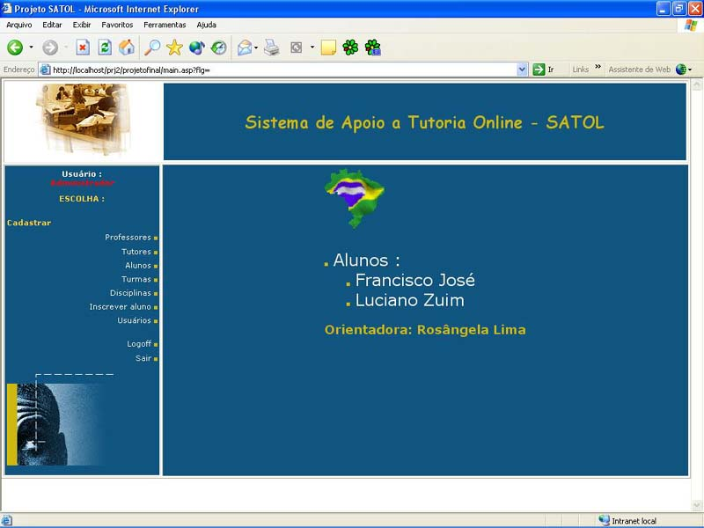

Figura 11 – Tela inicial do usuário Administrador

Cadastro de Professores
Contém um link para a página principal de cadastro de professor (vide figura abaixo) que permite a listagem dos professores existentes no banco de dados bem como o acesso para as funcionalidades de inclusão de um novo professor, alteração e exclusão de professores já cadastrados.
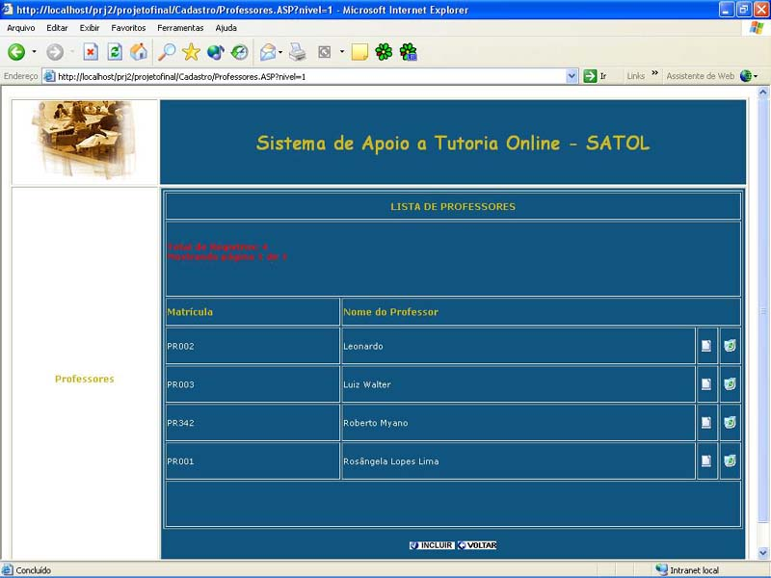
Figura 12 – Tela contendo a relação de professores cadastrados

As telas abaixo representam respectivamente as funcionalidades de inclusão de um novo professor e alteração das informações de um professor.
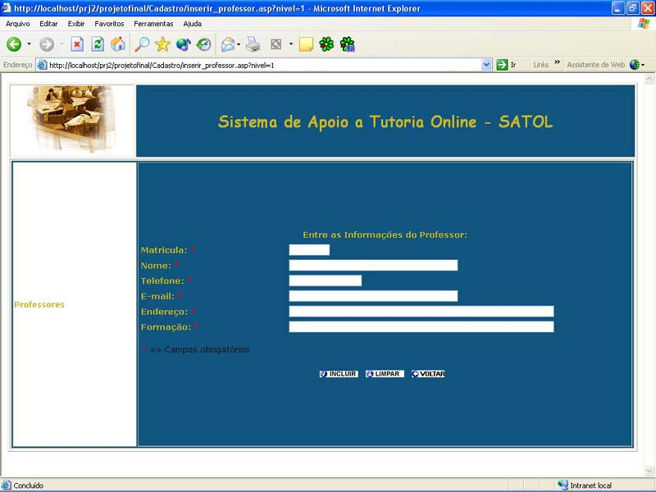
Figura 13 – Tela de cadastro dos professores

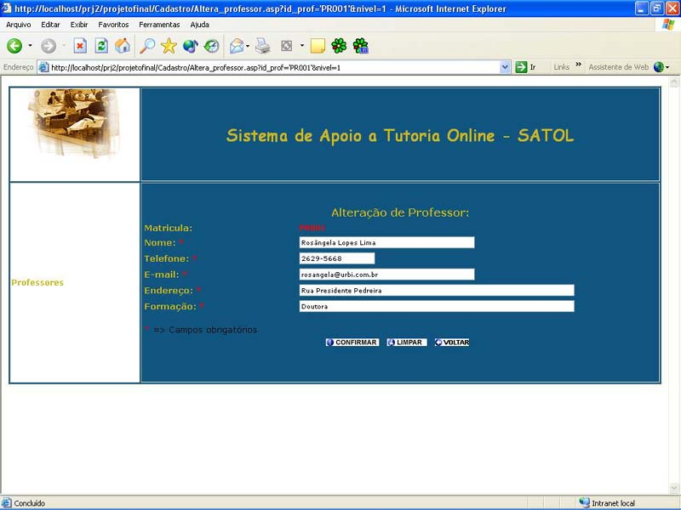
Figura 14 – Tela de alteração dos dados dos professores

Cadastro de Tutores
Contém um link para a página principal de cadastro de tutores (vide figura abaixo) que permite a listagem dos tutores existentes no banco de dados bem como a inclusão de um novo tutor, a associação com a sua disciplina e a alteração e exclusão de tutores já cadastrados.
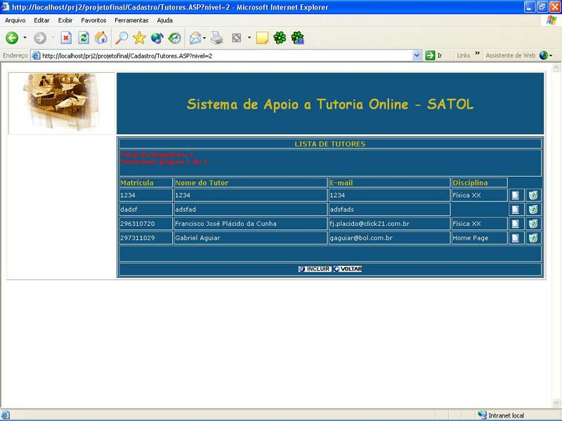

Figura 15 – Tela com a relação de tutores cadastrados

As telas abaixo representam respectivamente as funcionalidades de inclusão de um novo tutor e alteração das informações de um tutor já cadastrado.
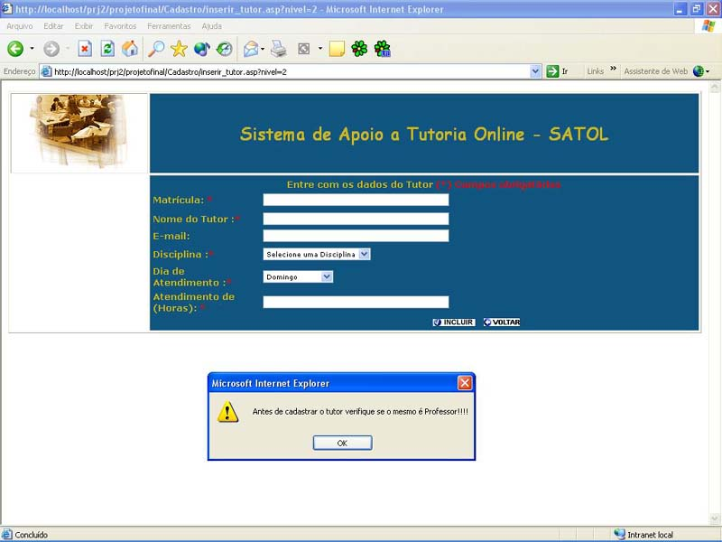

Figura 16 – Tela de inclusão de um novo tutor

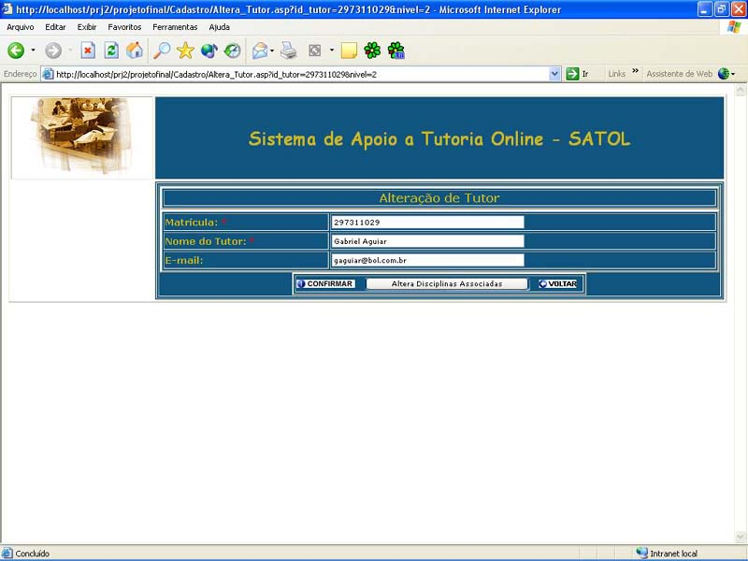

Figura 17 – Tela de alteração dos dados dos tutores

Cadastro de Alunos
Contém um link para a página principal de cadastro de alunos (vide figura abaixo) que permite a listagem dos alunos existentes no banco de dados bem como a inclusão de um novo aluno e a alteração e exclusão de alunos já cadastrados.
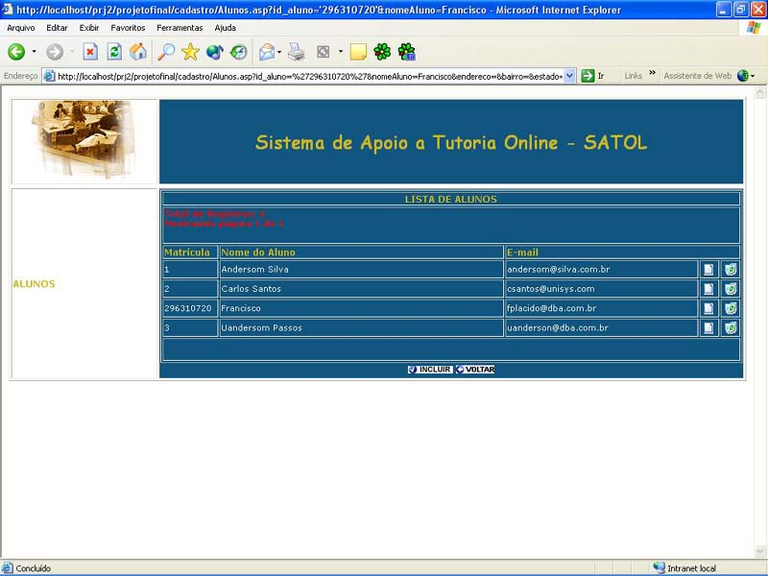

Figura 18 – Tela com a relação de alunos cadastrados

As telas abaixo representam respectivamente as funcionalidades de inclusão de um novo aluno e alteração das informações de um aluno já cadastrado.
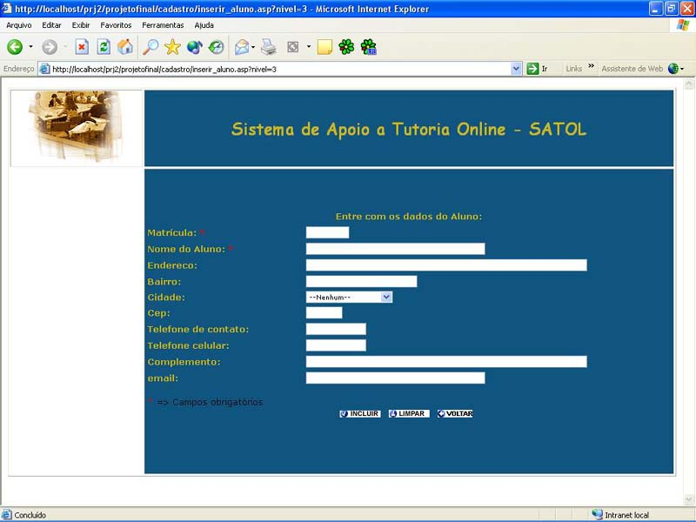

Figura 19 – Tela de inclusão de um novo aluno

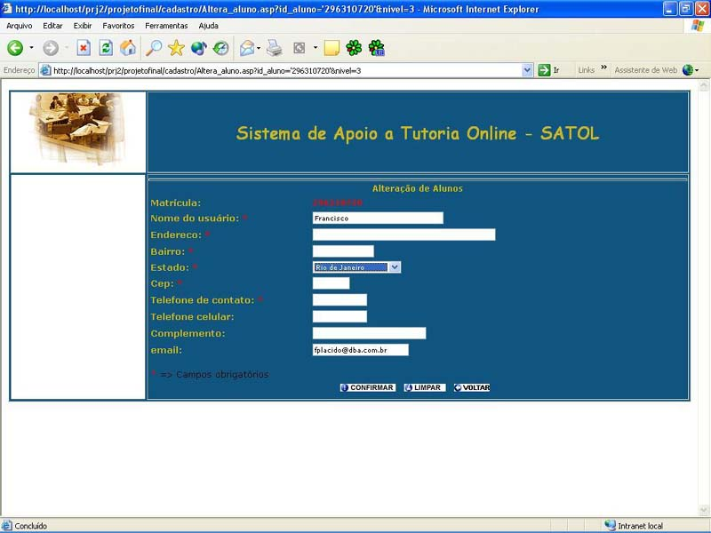

Figura 20 – Tela alteração dos dados dos alunos

Cadastro de Turmas
Contém um link para a página principal de cadastro de turmas (vide figura abaixo) que permite a listagem das turmas existentes no banco de dados bem como a inclusão de uma nova turma e a alteração e exclusão de turmas já cadastradas.
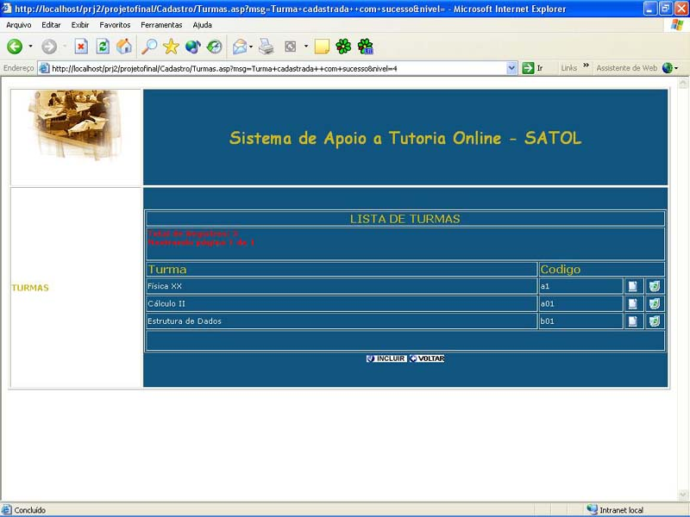

Figura 21 – Tela com a lista de turmas cadastradas no sistema

As telas abaixo representam respectivamente as funcionalidades de inclusão e alteração de uma turma.
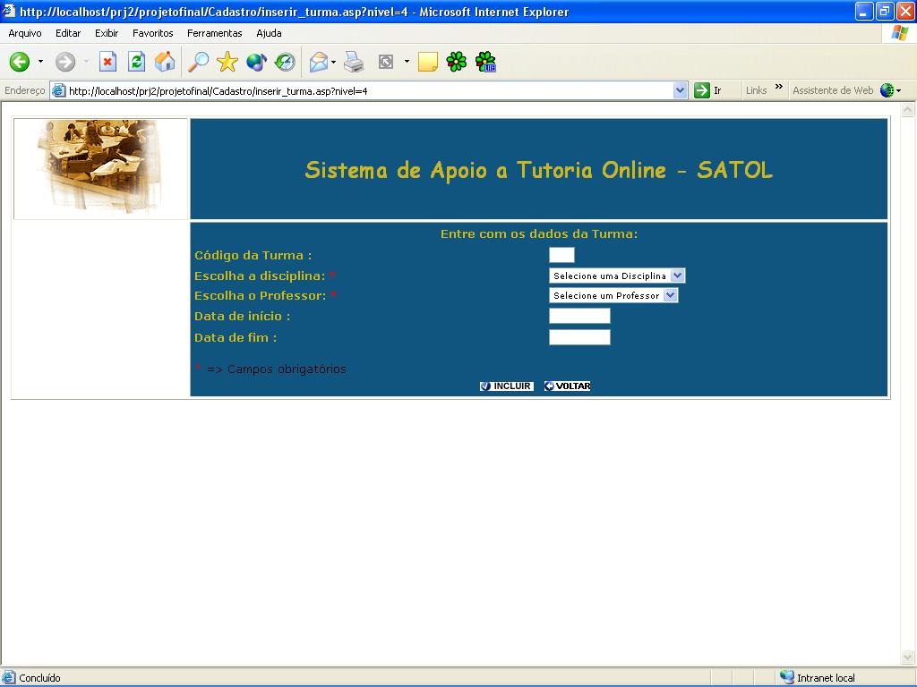

Figura 22 – Tela de inclusão de uma nova turma

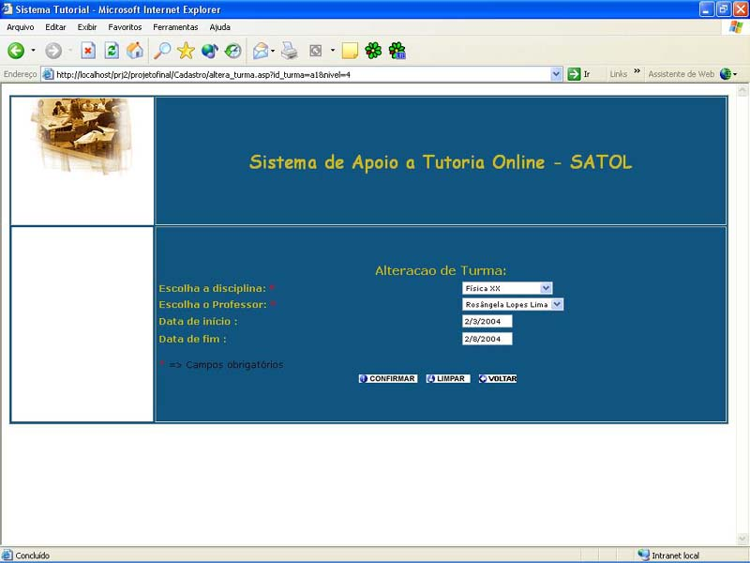

Figura 23 – Tela de alteração de uma nova turma

Cadastro de Disciplinas
Contém um link para a página principal de cadastro de disciplinas (vide figura abaixo) que permite a listagem das disciplinas existentes no banco de dados bem como a inclusão de uma nova disciplina, associação de arquivos de conteúdo e a alteração e exclusão de disciplinas já cadastradas.
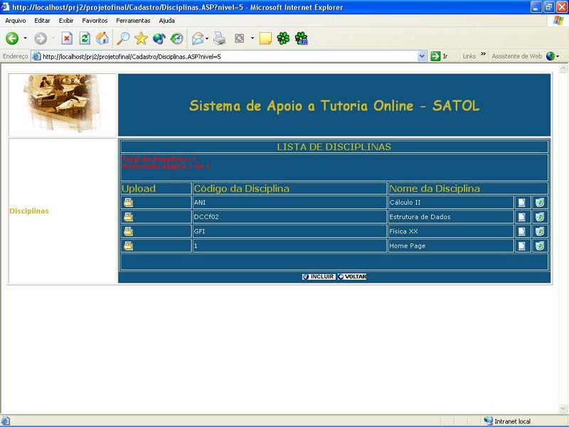

Figura 24 – Tela contendo as disciplinas e cursos cadastrados

As telas abaixo representam respectivamente as funcionalidades de inclusão de uma nova disciplina e a alteração de uma disciplina já cadastrada.
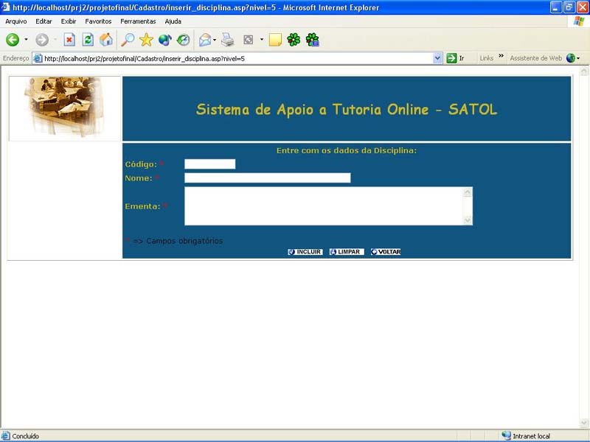

Figura 25 – Tela inclusão de disciplina

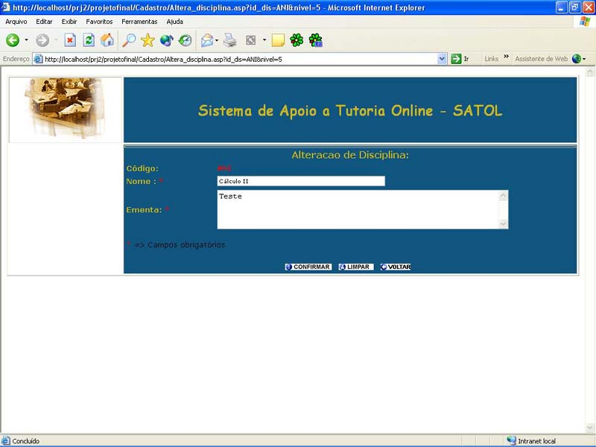

Figura 26 – Tela de alteração dos dados de uma disciplina

Inscrever alunos em turma
Contém um link para a página principal de associação de alunos em turmas que permite a listagem dos alunos inscritos nas suas respectivas turmas contidas no banco de dados bem como a inscrição de um novo aluno em turma e a alteração e exclusão de das associações já cadastradas.
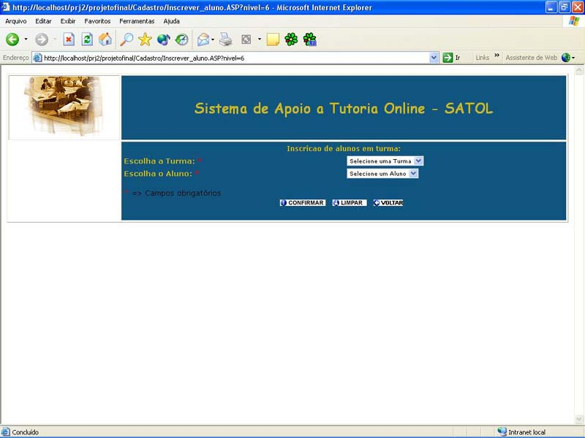

Figura 27 – Tela de inscrição de alunos em turmas

4.3.2.3 Telas de Consulta – Perfil do Aluno
Como centro de todo processo pedagógico, o aluno é o elemento central do modelo de ensino abordado. Para isso, foi criado um perfil para o aluno, contendo as funcionalidades com características próprias para o aluno, bem como sua interação com uma ferramenta de tutoria.
A tela abaixo apresenta as funcionalidades utilizadas pelo aluno no momento da utilização do sistema.

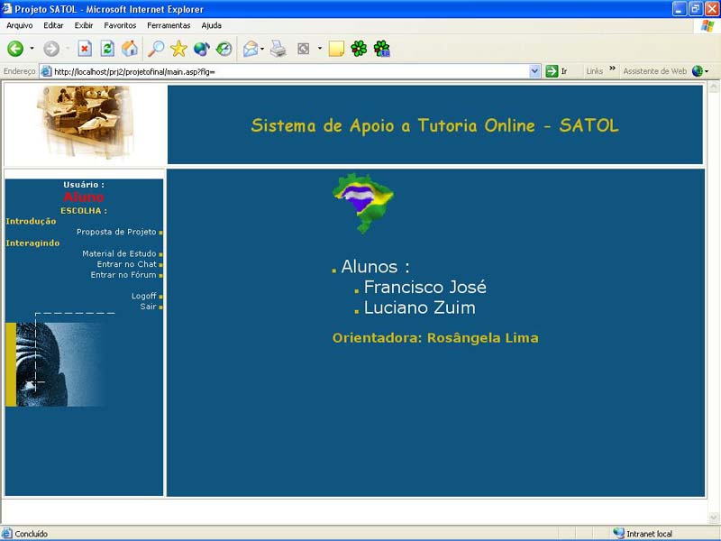

Figura 28 – Tela de abertura no perfil do aluno

Proposta do Projeto
Contém um link para a uma página que descreve alguns detalhes sobre o projeto e suas características.
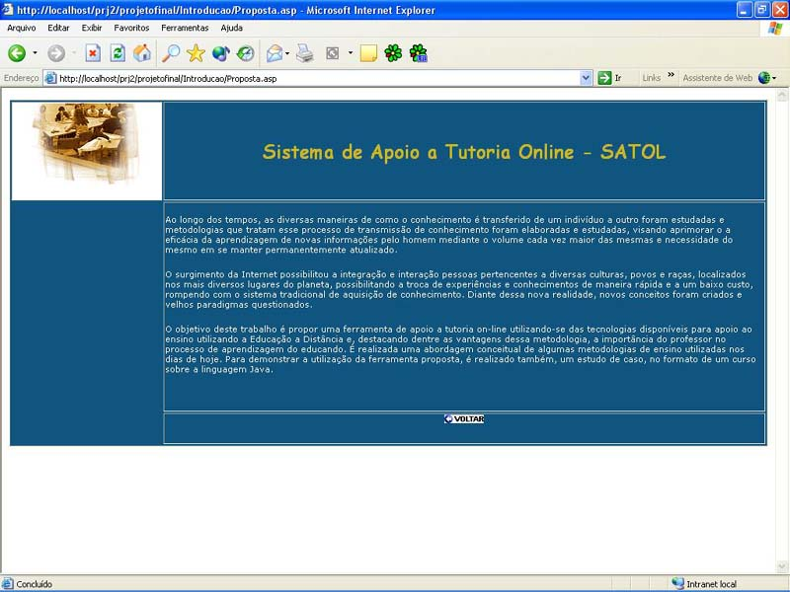
Figura 29 – Tela contendo um resumo sobre a proposta do projeto

Download
Esta funcionalidade permite que o aluno possa realizar o download dos arquivos relacionados a disciplinas as quais ele está devidamente inscrito.
Após a escolhida a disciplina, uma página contendo todos os arquivos disponíveis para download da respectiva disciplina é exibida.
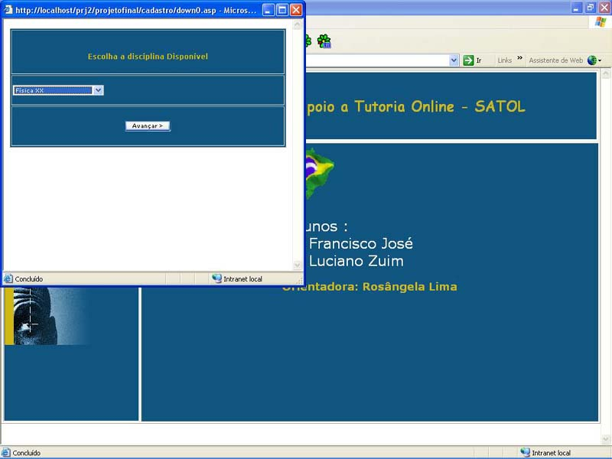
Figura 30 – Tela download dos arquivos disponibilizados pelo professor

Entrar no Chat
Esta funcionalidade permite o acesso ao chat mediante a digitação do login e senha, disponibilizando para o aluno as salas as quais ele tem permissão de acessar.
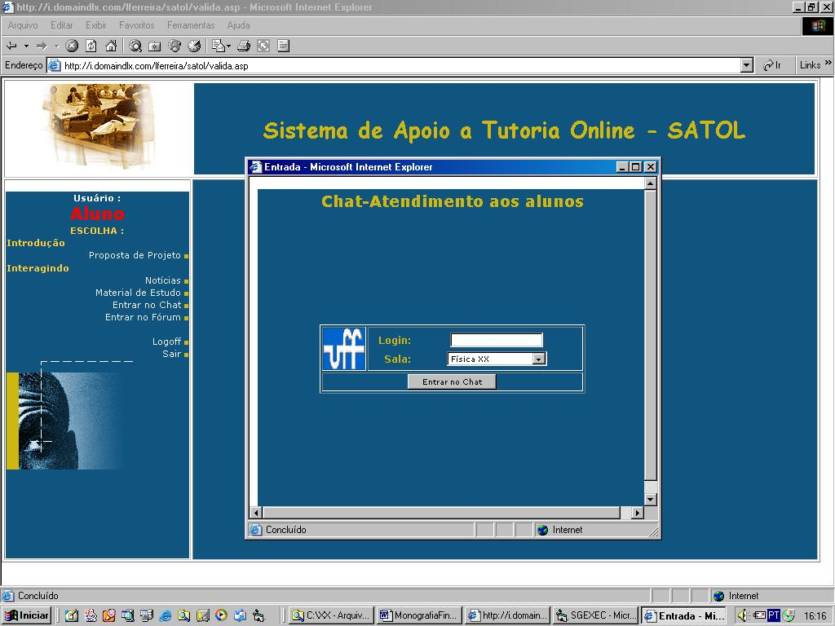

Figura 31 – Tela de acesso ao Chat

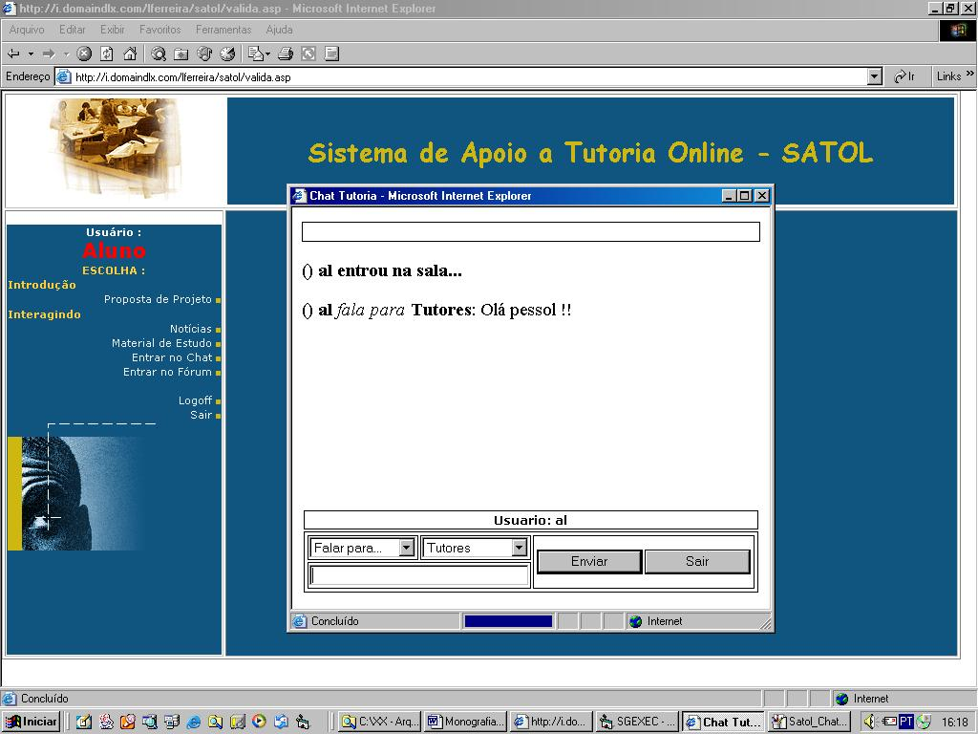

Figura 32 – Exemplo de troca de mensagens utilizando o Chat

Na figura acima, podemos observar um exemplo de troca de mensagens entre o aluno e o tutor.

Entrar no Fórum
Ao clicar no menu, na opção de Fórum, é aberta uma tela onde o para que o usuário (aluno, tutor ou professor) possa visualizar todas as mensagens enviadas e suas devidas respostas, caso as mesmas existam. É possível escolher as opções de mensagens que serão visualizadas (por assunto ou por disciplina).
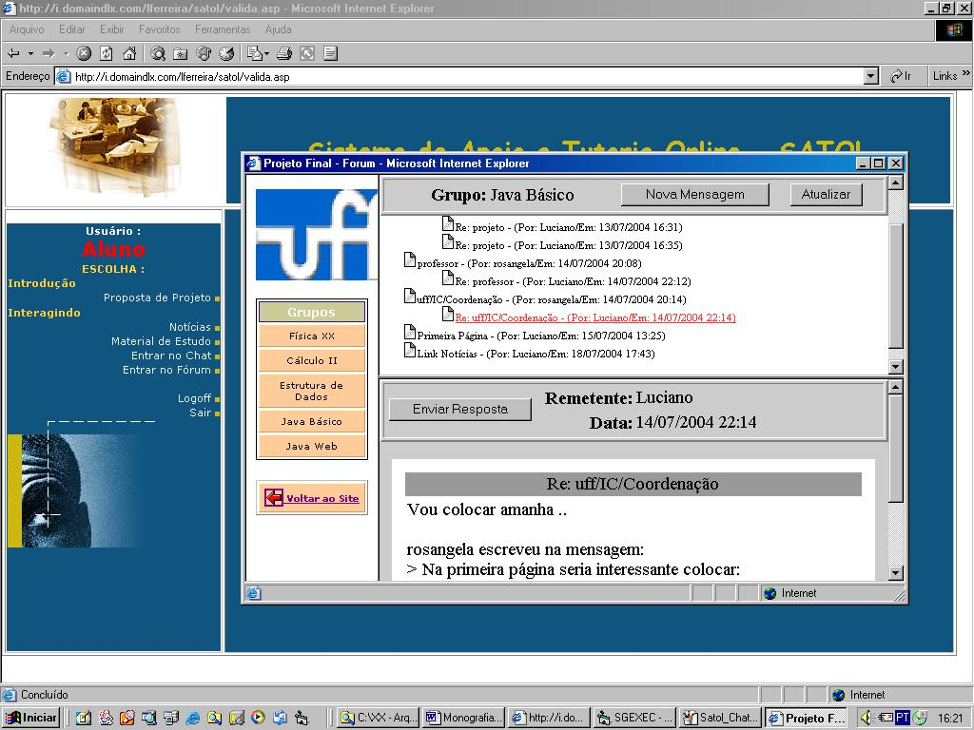

Figura 33 – Tela de acesso ao Forum

Envio de mensagens no fórum
A tela abaixo demonstra a utilização do Fórum. Para enviar uma mensagem basta clicar no botão “nova mensagem” que é exibida uma tela onde podemos enviar a mensagem desejada bastando, para isso, preencher os seguintes campos: nome, e-mail, disciplina, assunto e o campo de descrição da para a mensagem.
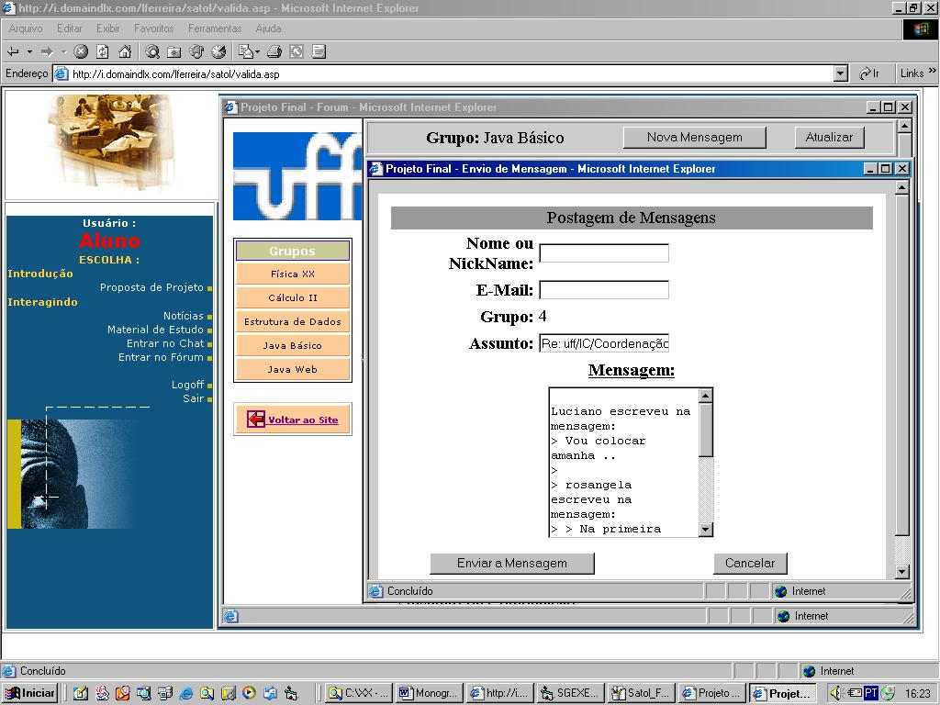

Figura 34 – Tela de envio de mensagens do Fórum

Tela referente ao envio de resposta no forum.A funcionalidade é analoga a tela de envio de mensagens descrita na tela anterior.

Sair
Permite ao usuário sair da aplicação.
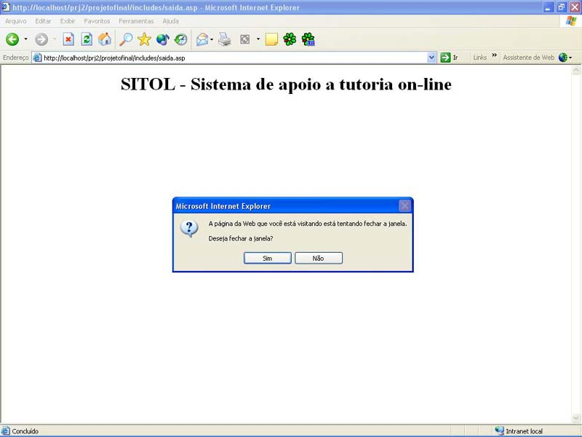
Figura 35 – Permite ao usuário encerrar a utilização da ferramenta

Capítulo 5 – Estudo de Caso (Simulação do uso da Ferramenta com um curso básico sobre a linguagem JAVA)
Este capítulo dedica-se demonstrar a utilização da ferramenta proposta, simulando o acompanhamento de um curso presencial básico sobre a linguagem Java e todo o apoio dado ao aluno durante a realização do mesmo.
Para esta demonstração, foi disponibilizado um conteúdo básico sobre a linguagem Java, apenas para poder demonstrar como o aluno, o tutor e o professor podem utilizar-se desta ferramenta e interagirem nesse ambiente de tutoria.
A escolha da linguagem Java foi meramente sugestiva, e por se tratar de uma ferramenta de apoio, quaisquer conteúdos podem ser utilizados. Contudo, por se tratar de uma tecnologia bastante atual e cada vez mais utilizada pelos profissionais da área da tecnologia da informação, achamos que a escolha é apropriada.

5.1 O Perfil do Administrador
Após a confirmação da existência da turma de um curso presencial, o administrador do sistema é autorizado a cadastrar as informações relevantes (professores, tutores, disciplinas, alunos e associação dos alunos nas turmas) ao funcionamento do sistema, como demonstrado no capítulo anterior.
Após as informações terem sido devidamente cadastradas, a aplicação se encontra disponível para utilização de todos os usuários envolvidos no processo de ensino e aprendizagem.

5.2 O Perfil do Aluno
O aluno é o principal agente de interação nesse sistema. É ele quem irá receber as informações e, dele partirão as dúvidas sobre os assuntos abordados e que conseqüentemente, movimenta todo o processo de tutoria.
O ambiente de tutoria se inicia na tela de login, onde o usuário (neste caso, o aluno) tem seu perfil identificado pelo sistema e todas as configurações características do mesmo são atualizadas e assumidas.

Figura 36 – Tela de Login

Para entrar efetivamente no sistema, o usuário “Aluno” deverá fornecer o seu login de usuário, previamente fornecido pelo administrador ou pelo próprio professor em sala de aula ou por e-mail e a sua respectiva senha de acesso, que inicialmente é “SENHA”.
O sistema identifica o perfil do usuário no momento em que ele entra na aplicação e disponibilizando somente as funcionalidades previamente estabelecidas para o perfil identificado.

Figura 37 – Tela Com as Funcionalidades após o aluno acessar

Pode-se observar na figura acima, a existência de um menu lateral contendo as funcionalidades definidas para o perfil os alunos (Download , Entrar no Chat e Entrar no fórum).
Ao clicar na opção DOWNLOAD, uma nova janela, contendo uma lista com as disciplinas associadas ao aluno é exibida para escolha. Após selecionar a disciplina, o aluno visualizará uma lista contendo os arquivos disponíveis para download da disciplina escolhida.

Figura 38 – Tela de seleção de disciplinas

Para fazer o DOWNLOAD do arquivo corretamente, o aluno deve clicar sobre o nome do arquivo com o botão direito do mouse e escolher onde deseja salvar.
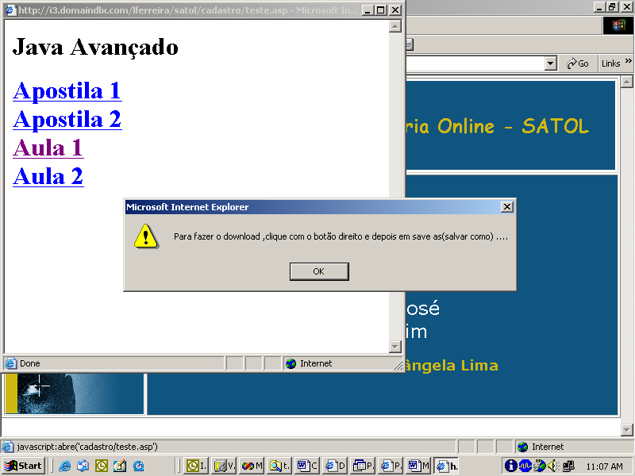

Figura 39 – Tela com os arquivos disponibilizados para download

Dentro do processo de tutoria, o aluno pode utilizar o CHAT, como exemplo de uma ferramenta de comunicação síncrona, para tirar dúvidas diretamente com o tutor.
Para ter acesso a essa funcionalidade, o aluno deve escolher a opção Entrar no Chat, na página principal e, uma nova janela é aberta. O aluno dever fornecer o login do usuário e escolher a sala desejada e clicar em “avançar”.

Figura 40 – Tela de login no CHAT

A partir daí, o aluno pode trocar mensagens com o tutor que estiver de plantão (plantão tira dúvidas) no momento, ou utilizar a ferramenta nos horários definidos pelo tutor para monitoria.
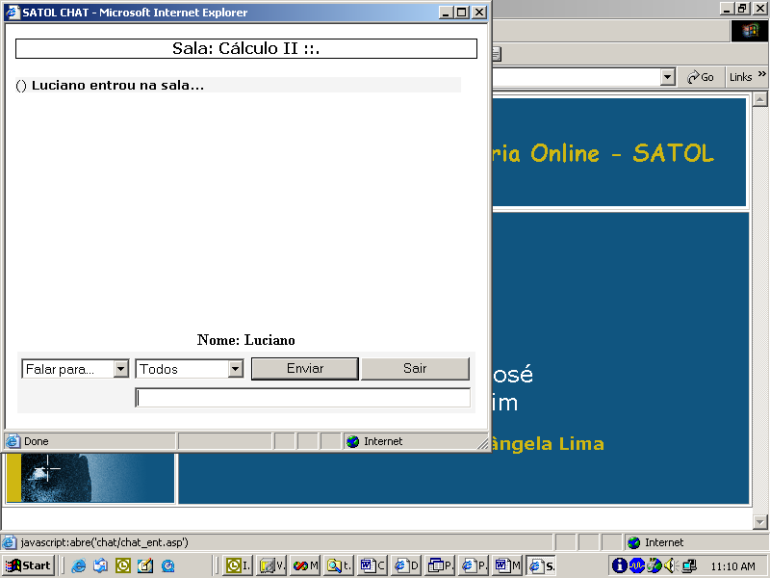

Figura 41 – Exemplo de utilização do CHAT

Pode-se contar ainda com uma área de exibição das mensagens que já foram enviadas e suas respectivas respostas.
Através da ferramenta, o aluno dispõe também de um fórum (para comunicações assíncronas) para troca de mensagens entre o tutor, que pode servir de mediador, e ou para comunicação entre os alunos dos cursos disponíveis.
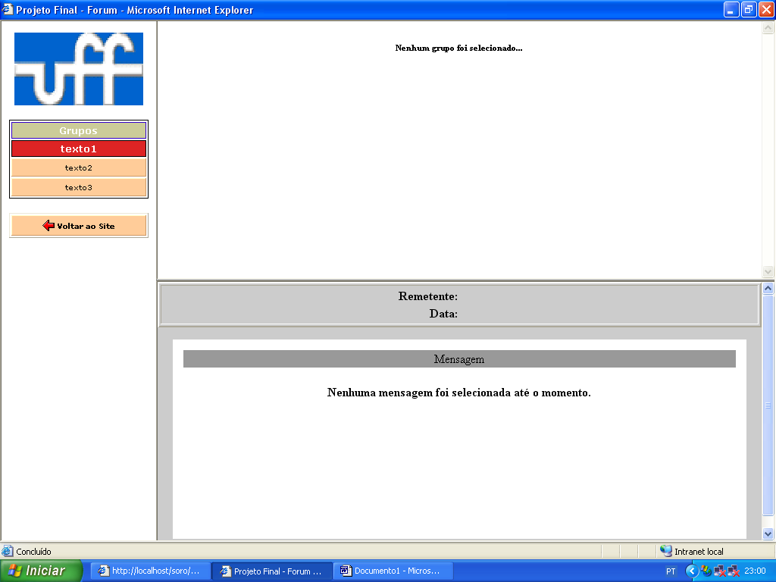

Figura 42 – Exemplo de comunicação assíncrona, utilizando o Fórum

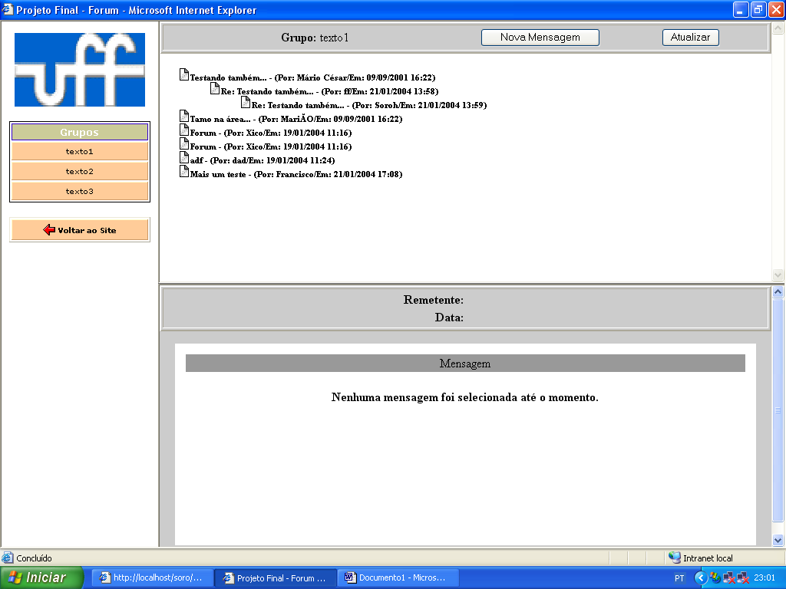

Figura 43– O Fórum e uma lista de mensagens enviadas

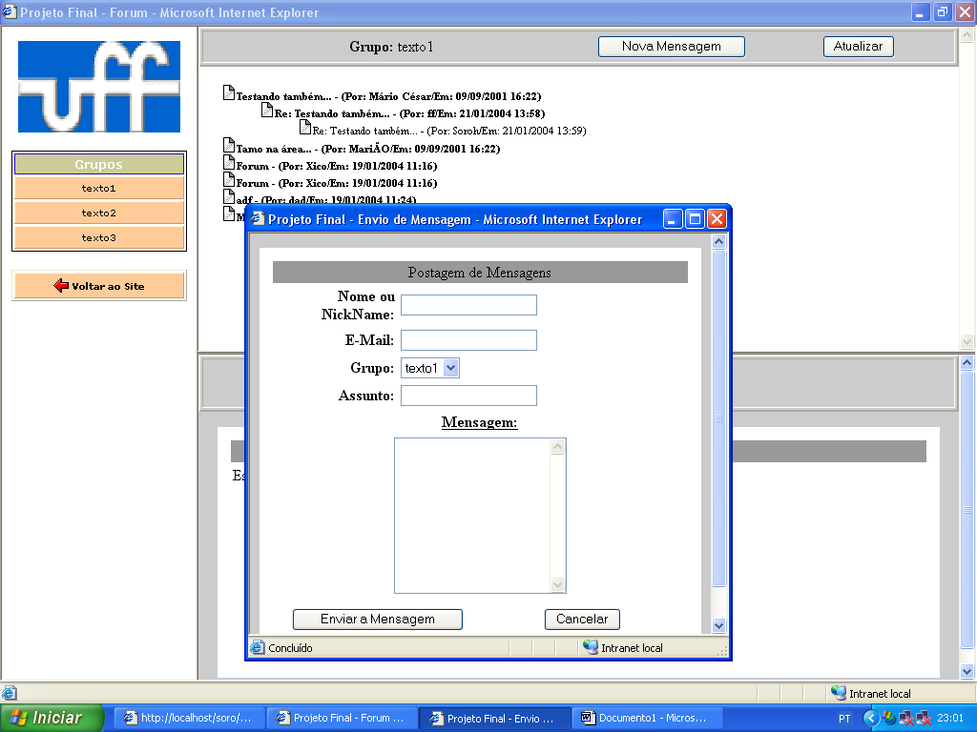

Figura 44 – O envio de uma nova mensagem utilizando o Fórum

5.3 O Perfil do Tutor
Assim como o aluno, o tutor é um elemento fundamental em um ambiente de tutoria. É dele a responsabilidade de conduzir o aluno em seu processo de aprendizagem, seja auxiliando-o nas dúvidas, seja motivando a pesquisa do assunto proposto.
Destacaremos abaixo um exemplo da interação do tutor com a ferramenta desenvolvida, isto é, a utilização da ferramenta por um usuário com o perfil de tutor.
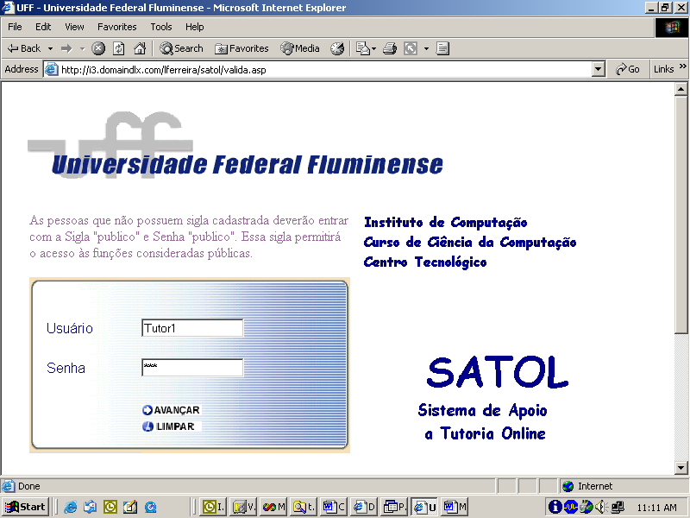
Figura 45 – Login no sistema por um usuário com o perfil de tutor

Como qualquer usuário, o tutor tem acesso ao sistema fornecendo ao mesmo um login de acesso e sua senha. O sistema, então se encarrega de identificar o perfil do usuário (tutor, neste caso) e disponibilizar as funcionalidades do mesmo.
Após entrar no sistema, o tutor pode interagir com os alunos através das opções existentes no menu lateral na página principal.
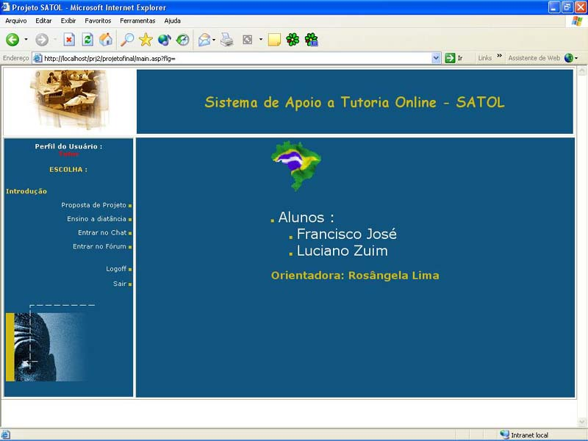
Figura 46 – Tela principal do perfil do tutor

Através da opção de Entrar no Chat, o tutor pode tirar as dúvidas dos alunos em tempo real, utilizando para isso este exemplo de ferramenta síncrona.
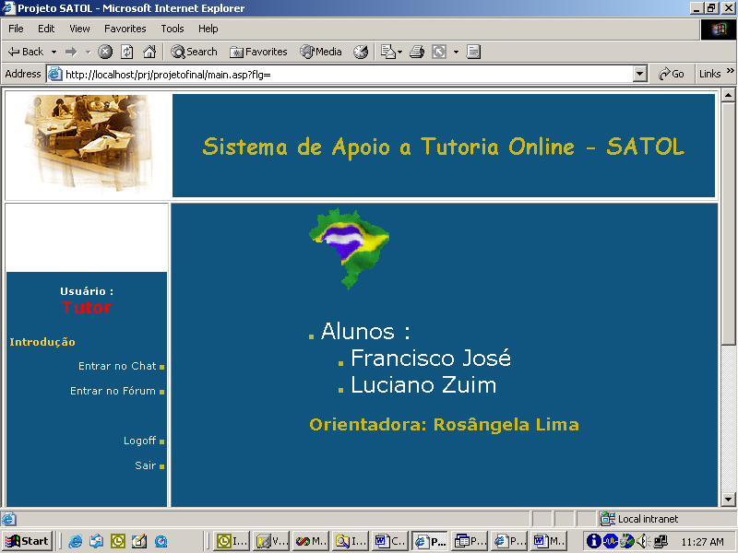
Figura 47 – Tela de acesso ao Chat no perfil do tutor

Na figura abaixo podemos observar uma dúvida sendo respondida pelo tutor através do chat.
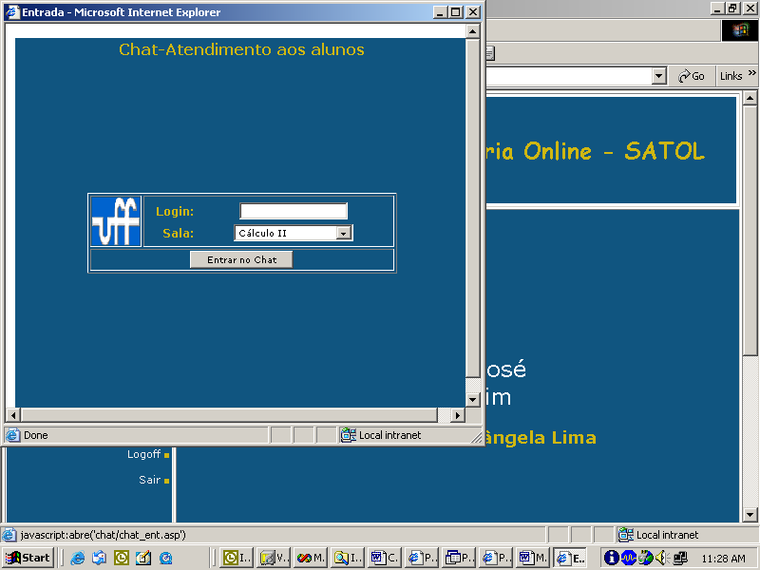

Figura 48 – Exemplo de uma dúvida sendo respondida pelo tutor

Uma outra maneira que o tutor possui para interagir com os alunos é através do Fórum (ferramenta assíncrona), seja como mediador ou como apenas participante na lista.
Figura 49 – Página de Fórum acessada pelo tutor

Através do Fórum o tutor pode observar as mensagens trocadas entre os participantes de um curso (alunos) e dar sugestões, agindo como um mediador. Observando as mensagens trocadas entre os alunos, o tutor também verificar se o conteúdo está sendo bem assimilado e se o foco no assunto em questão não está sendo perdido e, neste caso, o tutor pode orientar aos alunos a retomarem o foco do assunto em questão.

Figura 50 – Troca de mensagens entre os alunos, sendo mediada pelo tutor

Figura 51 – O envio de uma nova mensagem pelo tutor utilizando o Fórum

5.4 O Perfil do Professor
Também como parte fundamental no processo de aprendizagem, o professor tem a responsabilidade em ministrar as aulas presenciais e também assegurar a qualidade do material que é disponibilizado para o educando, bem como verificar a qualidade da tutoria oferecida aos mesmos. Abaixo teremos um exemplo da utilização da ferramenta desenvolvida por um usuário com o perfil de professor.
Após entrar no sistema, o professor têm acesso as funcionalidades pré-definidas para o seu perfil no menu lateral.
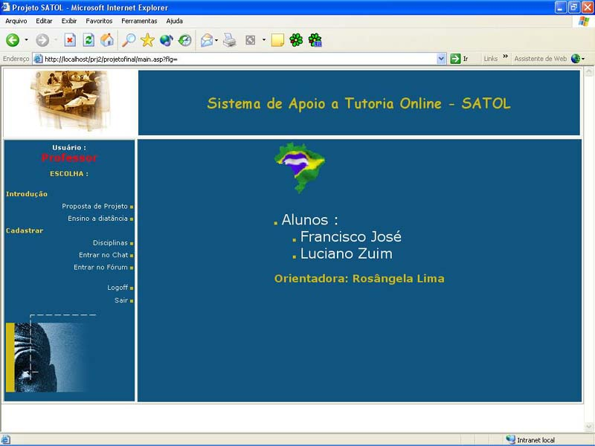
Figura 52 – Tela principal do perfil do professor

5.5 Conteúdo disponibilizado
Produzida pela Sun Microsystems e disponibilizada para o mercado desde 1995, a linguagem Java tem conquistado o respeito e admiração dos profissionais de tecnologia da informação. Mais do que uma simples linguagem de programação, Java é um verdadeiro ambiente de desenvolvimento, resultado da pesquisa e desenvolvimento das principais características das linguagens de programação modernas.

5.5.1 Histórico da Linguagem
Em 1990, o engenheiro de sistemas da Sun Microsystems, Patrick Naughtons, responsável por manter diversas combinações diferentes de API´s (Applications Programming Interfaces) de software utilizadas pela companhia, sugeriu que as novas arquiteturas de software nas quais a empresa vinha trabalhando fossem deixadas de lado.
Foi formada uma equipe reunindo desenvolvedores da empresa, conhecida como “Green”, composta por seis engenheiros de software. A equipe concentrou-se em explorar os dispositivos eletrônicos e encontrar uma maneira para que os aparelhos se comunicarem uns com os outros. Como os dispositivos eletrônicos eram feitos com CPU’s diferentes, se os fabricantes resolvessem adicionar funções ou características a um dispositivo, ficariam imobilizados porque eles estavam limitados pelo hardware e suas programações “fechadas”. Surgiu uma nova abordagem para a programação de software que deveria ser a chave para permitir inovações nestes tipos de produtos.
Os esforços da equipe deram um pontapé inicial para o desenvolvimento de uma nova linguagem de programação orientada a objetos, que fosse capaz de fazer o desenvolvimento de softwares para uma plataforma mais neutra.
Em 1995, o código fonte da nova linguagem, o Java, foi liberado pela Sun, a fim de ganhar a atenção e adesão dos programadores em todo o mundo.
Há alguns anos a linguagem Java tem se despontado no mercado e muitas empresas tem adotado a sua utilização.

5.5.2 Características da Linguagem
Algumas características, atribuídas à linguagem Java desde a sua concepção, fizeram dela uma linguagem de programação moderna, e podemos destacar:
Simplicidade – a linguagem Java tem a sua sintaxe parecida com as linguagens C e C++ logo, programadores familiarizados com estas linguagens não encontrarão dificuldade em se adaptar a sintaxe da nova linguagem.
Orientada a Objeto – a orientação a objeto é uma característica essencial nas linguagens modernas e nos últimos anos tem sido bastante explorada. Com exceção dos tipos primitivos de dados, tudo em Java são classes ou instância de uma classe, oferecendo ainda mecanismos de abstração, encapsulamento e hereditariedade.
Distribuída – com uma extensa biblioteca de funções, a linguagem permite a programação utilizando diversos protocolos de comunicação tais como: TCP/IP, HTTP e FTP e Sockets.
Robustez – o compilador Java é capaz de identificar problemas que, em outras linguagens, só aconteceriam em tempo de execução, e oferece ao programador uma extensa biblioteca para tratamento dos mesmos.
Segura – a linguagem Java pode ser empregada em ambientes de rede, distribuídos ou mesmo para aplicações “Stand Alone”. Para garantir a segurança das informações e das regras, um grande esforço tem sido realizado para garantir a segurança utilizando Java.
Independência da Arquitetura – desde sua concepção, a linguagem objetiva o compilador gera um formato de objeto neutro em relação a arquitetura – o código compilado é executável em muitos processadores, dada a presença do sistema Java de tempo de execução. O compilador faz isso gerando instruções em bytecodes que nada têm a ver com uma arquitetura particular de um computador específico. Em vez disso, elas são projetadas para serem fáceis de interpretar em qualquer máquina e convertidas facilmente para o código nativo da máquina em tempo real.
Alto Desempenho – embora o desempenho dos bytecodes interpretados seja mais do que adequado, há situações em que é necessário um desempenho superior. Os bytecodes podem ser convertidos em tempo real para o código de máquina da CPU particular onde o aplicativo está executando.

5.5.3 Tipos de Aplicações Java
Basicamente, há três tipos comuns de programas escritos na plataforma Java: aplicações, applets e servlets.

5.5.3.1 Applets

São pequenos aplicativos escritos em Java, embutidos em páginas HTML, que são carregados através da rede para rodar na máquina cliente, a partir do browsers que acessam a Internet, sem a necessidade de instalação ou configuração.

5.5.3.2 Servlets

Um Servlet funciona como um pequeno servidor que recebe chamadas de diversos clientes. Seu funcionamento tem início quando as conexões são abertas e os dados iniciais são lidos através das chamadas aos métodos e sua finalização ocorre quando os recursos alocados são liberados. Este período é conhecido como ciclo de vida do Servlet. O contêiner é o componente responsável pelo controle dos Servlets, instanciando e utilizando a medida do necessário, sendo que uma mesma instancia de um Servlet pode ser chamada mais de uma vez para diferentes requisições ao mesmo tempo. O servlet conteinter inicializa os servlets e os usa durante todo o seu período ativo, ate desativá-lo e liberar o objeto.[SILVEIRA]
Como nem sempre é desejável enviar grandes quantidades de código para rodar no cliente, os Servlets, por se tratarem de aplicações Java que executam em conjunto com os servidores web, e cuja interface é o HTML, acarretam baixo custo para o cliente (tecnologia thin-client), sem necessidade de instalação, sem configuração e baixo custo no servidor. Os Servlets, portanto, proporcionam todos os benefícios do ambiente Java.
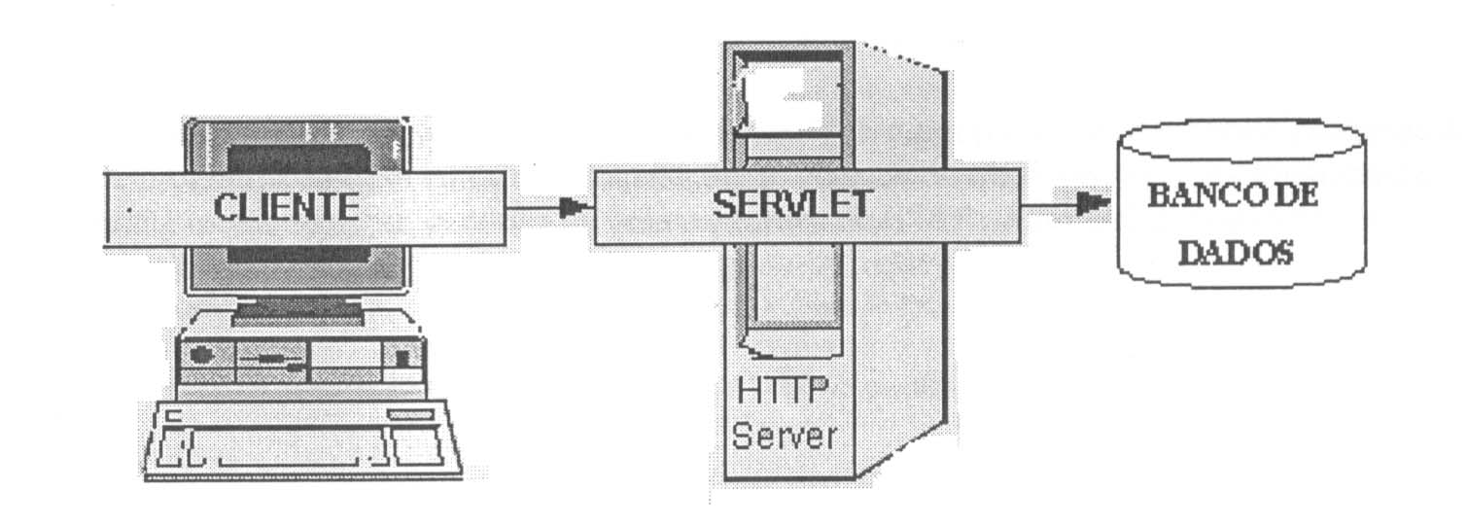
Figura 53 – Exemplo de arquitetura de um sistema utilizando Servlet

5.5.4 Disponibilizando arquivos sobre Java
Para não tornar esta monografia um tutorial sobre a linguagem Java, somente algumas características relevantes foram abordadas. Como parte do módulo de tutoria disponibilizado, informações mais completas sobre as características e as particularidades da linguagem, além de exemplos, foram disponíveis para download na própria ferramenta como conteúdo associado à disciplina Tópicos em Banco de Dados II – Java.
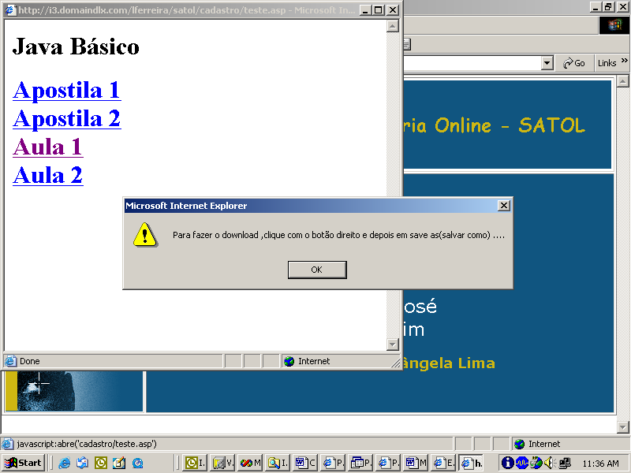
Figura 54 – Conteúdo disponível sobre a linguagem Java

6 – Considerações Finais
Verificamos através do estudo realizado, que a Educação a Distância tem importância não somente pedagógica, mas também social, no que se refere ao seu objetivo de socializar e democratizar o ensino, levando conhecimento para aqueles que não tem acesso às instituições tradicionais de ensino.
Percebemos também, a preocupação dos educadores no suporte ao aluno, em suas atividades, e a implementação e utilização de ambientes de tutoria personalizados, considerando sempre o aluno como o agente principal no processo de ensino.
Abordamos algumas das ferramentas e tecnologias empregadas na internet que possibilitam prover educação a distância, tendo em vista que o barateamento dos serviços utilizados por estas tecnologias, permitem que seu uso seja a cada dia mais incentivado. As barreiras da distância entre educando e educador tornam-se menores na medida em que os serviços são colocados a disposição dos alunos.
Na elaboração deste projeto, diversos conceitos precisaram ser absorvidos, o que exigiu pesquisa e dedicação. Pesquisamos sobre assuntos relacionados com educação a distância, metodologias de ensino, transmissão de conhecimento e aprendizagem, e também sobre as tecnologias que empregaríamos para desenvolver nossa aplicação.
Construir uma aplicação para web foi o principal desafio, tendo em vista, nossa inexperiência no desenvolvimento de sistemas nessa arquitetura.Utilizamos no desenvolvimento da aplicação a linguagem HTML, JavaScript, ASP e adotamos uma base de dados em Microsoft ACCESS. Por ser tratarem de tecnologias utilizadas a bastante tempo e com amplo material para pesquisa, escolhemos as mesmas em detrimento de tecnologias mais novas como por exemplo, Java.
Reconhecemos que este projeto pode ser aperfeiçoado e gostaríamos de deixar como sugestão para o mesmo, a aplicação de outras metodologias de desenvolvimento tais como: a utilização de componentes que serviriam para separar as regras de negócio do frontend, a utilização de uma base de dados mais robusta com suporte a transações, a implementação de segurança e performance. Como sugestão de nova funcionalidade, a utilização de câmeras digitais no auxilio do processo de tutoria, permitindo uma comunicação mais dinâmica entre educando e tutor.
Diante de tudo que foi pesquisado, proposto e sugerido, devemos estar sempre lembrando que o verdadeiro desafio da educação a distância continua sendo seu sentido democratizar o ensino com a qualidade da proposta pedagógica e de seus materiais.

7 – Referências

[BOGO] – Kellen Cristina Bogo – A História da Internet - Como tudo começou.
Disponível em http:// www.kplus.com.br

[PEREIRA] – Marco Antonio Carvalho Pereira – A História da Internet.
Disponível em: http://www.marco.eng.br/historia.htm

[AIEC] – Associação Internacional de Educação Continuada.
Disponível em http://www.aiec.br/aiec/_1itt_quemsom.htm

[CONECTA] – Revista Conecta – Construindo recursos eletrônicos de aprendizagem.
Disponível em http://www.revistaconecta.com/conectados/ligia_recursos.htm

[VIANNEY, 2000] – João Vianney – Artigo: Educação a Distância no topo da pirâmide.
Disponível em http://www.universiabrasil.net

[INA] – Instituto Nacional de Administração – E-learning: Uma nova forma de aprender.
Disponível em http://www.ina.pt/e-learning/nformaaprender.htm

[TRUE] – True Informática – “Vantagens da Utilização da Educação a Distância”.
Disponível em http://www.trueinfo.com.br/distanc.htm

[IUVB] – Artigo: A Educação à Distância no Brasil.
Disponível em: http://www.iuvb.com.br/main/quem_somos_auvb.jsp

[LUCENA] – Percival Lucena, Adriane Oshiro e Helena Caseli – Novas Modelagens para desenvolvimento de software.
Disponível em: http://www.icmc.sc.usp.br/~percival/download/ArtigoXP.pdf

[TESTA] – Maurício Gregianin Testa – Fatores Críticos de Sucesso na Implementação e Gestão de Programas de Educação a Distância através da Internet.
Disponível para download em: http://www. professores.ea.ufrgs.Br

[UNIREDE] – Universidade Virtual Pública do Brasil - UniRede
Disponível em: http://www.unirede.br

[UDESC] – UDESC VIRTUAL – Educação a Distância
Disponível em: http://virtual.udesc.br/html/cur_tutoria.htm

[CEDERJ] – Fundação CECIERJ - Consórcio CEDERJ
Disponível em: http://www.cederj.edu.br

[DEI] – Departamento de Engenharia Informática – Universidade de Coimbra
Disponível em: http://student.dei.uc.pt/~pandrade/sf/texto.htm

[SEBRAE] – SEBRAE – Glossário da Internet
Disponível em: http://www.sebrae.com.br/br/parasuaempresa/tiposdenegocios_bte.asp

[THAU] – Dave Thau – “JavaScript: Um Guia Prático das Páginas da Web Interativas”
Editora Ciência Moderna Ltda., 2001

[TERRA] – JavaScript Tutorial Português – “Qual a diferença entre Java e JavaScript”
Disponível em: http://www.terravista.pt/Bilene/5495/apjavascript01.htm

[BUCZEK] – Greg Buczek – “ASP - Guia do Programador”
Editora Market Books Brasil, 2000 – McGraw-Hill – 3ª Edição

[STAUFFER] – Todd Stauffer – “Dominando o Essencial – HTML 3.2”
Editora Campus Ltda., 1997

[BATTISTI] – Júlio Battisti – “Introdução ao TCP/IP”
Disponível em: http://www.juliobattisti.com.br/artigos/windows/tcpip_p1.asp

[MOURÃO] – Walter Itamar Mourão – “Apostila: Falando em Camadas - 1998”
Disponível em: http://www.clubedelphi.com.br/apostilas/3camadas.zip

[SILVEIRA] – Guilherme Silveira – “Artigo: Servlet e JSP - 2003”
Revista Mundo Java – Número: 02 – Ano I – Página: 12

[GALVÃO] – Leonardo Galvão – “Artigo: Mapa de Tecnologias - 2002”
Revista Java Magazine – Número: 01 – Ano I – Página: 24

[TECHNO] – Techno Source Consulting – “Análise e Projeto de Sistemas Orientados a Objetos Usando a Unified Modeling Language (UML)”
Apostila – Curso TSATP104 – Unidade 3 – Página: 1

[MELO] – Ana Cristina Melo – “Desenvolvendo Aplicações com UML”
Editora Brasport, 2002

